

本科毕业设计（论文）

**基于多图像融合的焊缝识别及三维重建**

|  |  |
| --- | --- |
| **学院**  **专业**  **学生姓名**  **学生学号**  **指导教师**  **提交日期** | **自动化科学与工程学院** |
| **自动化** |
| **任晴宜** |
| **201630887133** |
| **刘永桂** |
| **2021年6月7日** |

# 

# 摘 要

本实验使用双目视觉系统采集直线焊缝的图片，并且在MATLAB平台上对采集到的焊缝图片进行标定和校准。然后先经过预处理算法改善焊缝图片，再分别采用立体匹配和特征匹配两种方法对直线焊缝进行三维重建。立体匹配和特征匹配的区别是得到视差的方法不同，立体匹配是通过建立一个关于灰度信息的代价函数来求解左右像平面的视差图得到焊缝处的视差信息，而特征匹配是通过寻找左右像平面的几何特征并将特征匹配起来，比较对应的特征点在左右像平面的位置差值得到视差信息。采用这两种匹配方法，最后根据三维重建坐标系的转换得到最终三维空间下的焊缝信息。

关键词：三维重建；双目视觉系统；立体匹配；特征匹配

# Abstract

In this experiment, binocular vision system is used to collect pictures of linear welds, and the collected pictures of welds are calibrated and calibrated on Matlab platform.Then the image of the weld was improved by the preprocessing algorithm, and then the 3D reconstruction of the linear weld was carried out by using stereo matching and feature matching methods respectively.Stereo matching and feature matching is the difference between the parallax method is different, stereo matching is through the establishment of a cost function to solve parallax figure like plane got around welds of parallax information, and the feature matching is by looking for around like a plane geometric features and match, compare like around the corresponding feature points in the flat position is worth to the parallax information.Finally, according to the transformation of the 3D reconstruction coordinate system, the weld information in the final 3D space is obtained.

**Keywords**: Three dimensional reconstruction; Binocular vision system; Stereo matching; Feature matching

# 目 录

摘 要 I

Abstract II

目 录 III

第一章 绪论 1

1.1 引言 1

1.2 研究背景 1

1.3 研究现状 2

1.4 论文结构 3

第二章 三维重建的原理和坐标系的转换 4

2.1 双目视觉系统三维重建的原理 4

2.2 四大坐标系的转换 5

2.2.1 像素坐标系和图像坐标系 6

2.2.2 图像坐标系和相机坐标系 7

2.2.3 相机坐标系和世界坐标系 9

2.3 双目相机的标定和矫正 9

2.3.1 张正友标定法 9

2.3.2双目图像的获取 14

2.3.3 Bouguet极线校正 16

2.4 本章小结 18

第三章 焊缝图像的预处理和特征提取 19

3.1 直方图均衡化 19

3.2 canny算子提取边缘信息 19

3.3 形态学处理 22

3.4 动态ROI区域提取 23

3.5 焊缝直线特征的拟合 24

3.6 本章小结 25

第四章 立体匹配和特征匹配 26

4.1 块匹配算法 26

4.1.1 基本流程 26

4.1.2 视差优化 27

4.1.2.1 唯一性约束 27

4.1.2.2 子像素拟合 27

4.1.2.3 中值滤波 28

4.1.3 结果分析 28

4.2 SIFT算法 33

4.2.1 基本流程 33

4.2.1.1 尺度空间检测极值 33

4.2.1.2 关键点筛选 35

4.2.1.3 关键点方向确定 37

4.2.1.4 关键点描述 38

4.2.1.5 关键点匹配 38

4.2.2 实验结果 39

4.3 本章小结 39

第五章 焊缝的三维重建 40

5.1焊缝的三维重建 40

5.1.1 立体匹配三维重建 40

5.1.2 特征匹配三维重建 41

5.2三维点云 42

5.3 本章小结 43

结论 44

1. 论文工作总结 44

2. 工作展望 44

参考文献 45

致谢 47

# 绪论

## 引言

如今工业机械臂逐渐代替工人在工厂高效地完成分拣、加工和装配等重复性工作。在工业机器完成相应的人物的过程中，需要将目标物体抽象成数学模型，经过上位机的处理可以准确地得出焊枪末端与待焊工件中焊缝之间的实际偏差量，而实际偏差量的引入可以为高精度焊接工作打下基础。由此可见，数学模型的精准程度直接影响了工业机器人执行任务的末端执行器与实际目标物体的距离偏差，因此目标物体的识别和提取，定位和测量就显得尤为重要。本篇论文主要考察在焊接机器人在焊接过程中对直线焊缝的识别、定位以及三维重建的工作。

## 研究背景

自1980年以来，摄影技术逐渐发展成熟，以摄影技术为基础的视觉伺服系统渐渐地开始应用于全行业的机器人领域。在第一代机械臂的基础上，引入视觉伺服系统就发展成第二代机械臂——视觉机械臂。由此，机械臂具有了对外感知的能力。在视觉机械臂出现后，自动化生产线结合视觉机械臂极大的提高地提高了自动化生产线的工作效率，可以高效的完成分拣、加工和装配等重复性工作[1]。

焊接机器人也经历了上述革新，从最初的示教机器人过渡到感知机器人，即通过传感器获得目标焊缝位置和形状的离线编程机器人。通过在智能化离线编程软件上的机器人仿真模块上进行模拟仿真，把得到的机器人作业数据转化为机器人可以读取的操作指令传递到下位机，控制机器人完成的操作任务[2]。

因此，对焊缝信息地准确并快速地识别和提取是精确焊接的前提[7]。三维重建技术已经发展地相对成熟，广泛应用在交通系统[8]、曲面重建[9]、人脸识别[10]和城市建筑中[11]。本课题通过双目视觉系统对焊缝位置定位并对焊缝在三维空间里进行三维重建。双目视觉技术是一种比较常用的三维重建技术，一般来说可分为以下五个部分：图像采集、摄像机标定、特征匹配或者立体匹配和空间点重建[12]。图像采集即为获取立体视觉系统的图像信息，在工业中常用的采集设备为CCD摄像机和CMOS摄像机，他们采用了不同的传感器，相对于复杂度高、体积大的CCD摄像机，CMOS摄像机体积小、功耗低，适用于更多工业场景中[13]。在采集原始图片后，通过预处理得到可以分析处理的图像信息。摄像机标定建立了2D图像和三维信息的桥梁，通过得到摄像机的内外参数，进一步地得到左右摄像头的相对位姿和镜头内部参数。特征匹配是找到具有可区分性、唯一性和独立性的特征信息，通过左右图片的特征点的相似度比较，来选择出一一配对的特征点，通常的方法有边缘特征提取、角点特征提取、区域特征提取和相位特征提取。这种方法计算量比较大，而且特征点的唯一性很难保证（在有重复结构出现图像上可能会出现一对多的情况）[14]。立体匹配的核心思想上是构造一个基于灰度信息的代价函数，在左右图像上的特定大小的窗口中计算灰度信息的相似程度，即构造一个代价函数计算最优的“匹配窗口”[15]。空间点重建是三维重建的最后一步，根据像素坐标系、图像坐标系、相机坐标系和世界坐标系的转换关系，根据前面匹配得到的视差图，可以求出图像上每一个像素点对应的世界坐标，完成三维重建的最终过程。

## 研究现状

焊接工艺发展至今，主要有以下几个问题需要解决，从焊接全行业来看，焊接工艺的自动化程度很低35%-40%是依靠智能化焊接机器人，大多数还是依靠人工焊接，手工焊接的精度有限，而且效率较低。此外在实际的焊接场景中，焊缝类型比较复杂，图像视野中焊缝可能不止一条，并且焊缝的形状可能多样或者不规则。同时如果焊接工件本身的结构复杂，焊接过程也相对困难，工业相机无法拍到完整的焊缝信息，比如出现被焊接工件遮挡的现象。上述介绍了焊接过程中的困难，其都不利于焊缝特征信息的准确识别。

田啟良等人采用示教器采集焊缝的两个端点，通过随着技术的不断创新和发展，越来越多的先进技术运用到了焊接机器人上。田啟良等人针对待焊工件的特点，采用示教器提前校正待焊工件上焊缝的两点，通过离散化空间直线方法辅助计算机建立空间坐标系，利用焊接机器人自带的仿真软件进行焊枪的路径规划，实现高精度的弧焊工作[3]。

李鹤喜等人采用了10层CNN深度学习的视觉模型，包含3个卷积层和子采样层，并采样了海量的焊缝样本图像作为CNN的训练集，证明该视觉模型可以准确地对焊缝进行识别和特征提取，并且只需要输入焊缝的原始图像就可以完成上述步骤，为进一步地精确焊接打下了基础[4]。

本文引用了文章[5-6]，文献采用了改进的概率Hough变换对焊缝的边缘信息进行提取，并将焊缝边缘信息抽象成线性特征，接着通过上位机的计算准确地得出焊枪和实际焊缝之间的偏差量，偏差量的精准程度直接影响焊接工作的效率和准确性

## 论文结构

由于本人还处在本科阶段，解决问题的能力有限，因此只考虑最简单的直线焊缝的特征提取，并在两种匹配方式下完成直线焊缝的三维重建的过程。本文分为六章，其中第一章详细介绍了本论文的研究背景和研究现状。第二章主要介绍双目视觉系统三维重建的基本原理和双目视觉系统标定和校正的基本原理，并简述了采用的双目摄像头的硬件设备和硬件支持包，并在MATLAB平台上设计GUI界面来拍摄焊缝图片。第三章主要介绍焊缝图片的预处理和直线特征的提取。第四章主要介绍了两种匹配方式，一种是基于灰度代价函数的立体匹配SAD算法，另一种是基于几何特征的特征匹配SIFT算法。第五章主要介绍了通过上述两种匹配方式对焊缝特征进行三维重建，比较效果优劣，并展示三维点云的效果图。

# 三维重建的原理和坐标系的转换

## 双目视觉系统三维重建的原理

双目立体视觉利用两个成像设备的位置偏差得到了对于同一个物体不同视角的图像，通过计算对应的物体上同一点在图像上的位置偏差（称为视差，图像上所有对应点的偏差组成的图像，称为视差图），得到物体的空间三维信息。视差图是连通2D图像和空间三维信息的桥梁。相机成像时，基本原理是投射原理，即通过透镜将三维空间的物体投影在相机的二维像平面上，图像上的像素数值就是图像点处的亮度。投射投影的物理模型如图2-1所示。

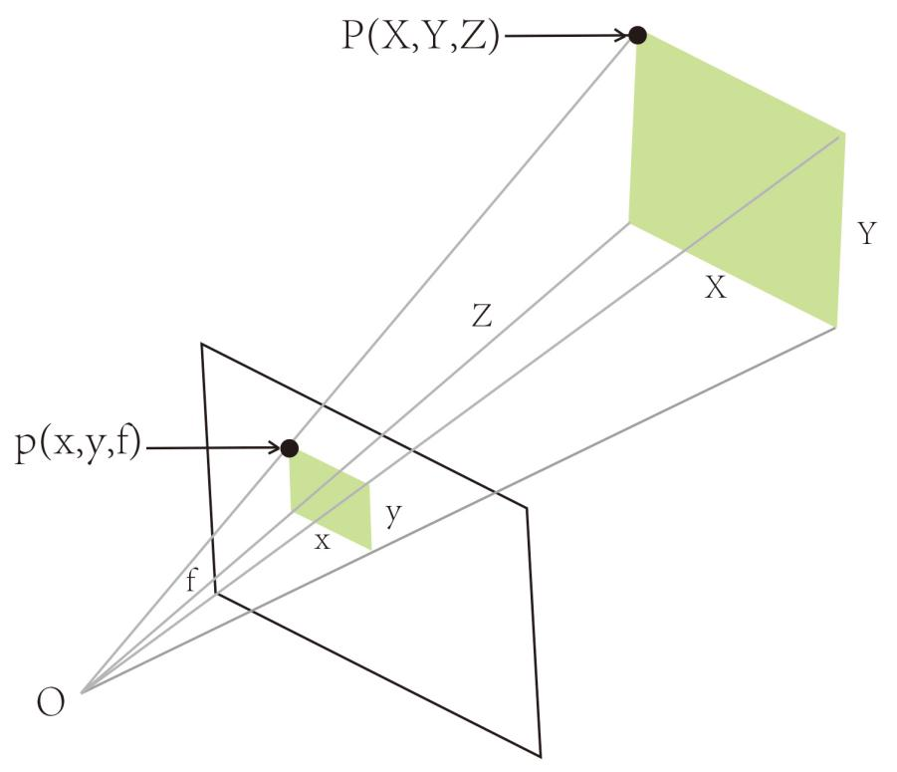

图2-1 投射投影的模型

透视投影是“多对一”的关系，如图2-2所示，在投影线上的任何一点都对应同一个像点。为了消除多对一的投影关系，可以选择处在不同位置的两个相机（简称为左右相机），如图2-3所示，从而可以确定对应点的视差，进而求出该像点对应的深度信息。

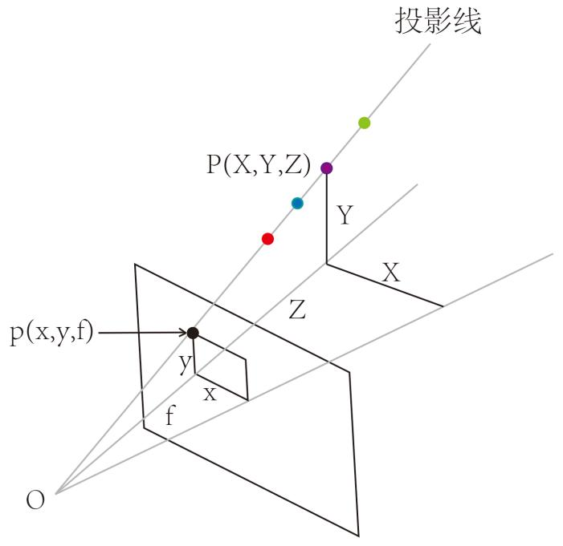

图2-2 投射投影多对一的关系

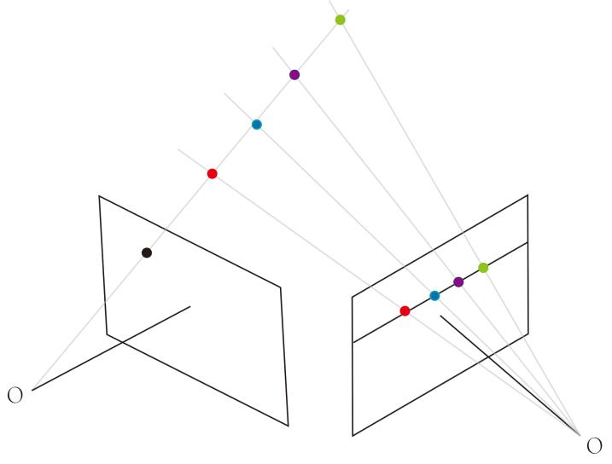

图2-3 双目立体视觉系统消除多对一的关系

## 四大坐标系的转换

由图片的像素坐标变换到最终的三维坐标信息涉及了四个坐标系：像素坐标系（UOV）、图像坐标系（XOY）、相机坐标系Oc-XcYcZc和世界坐标系Ow-XwYwZw。与相机成像的过程相反，由已知的像素坐标系下的数字图像的点的二维坐标反推出该点在世界坐标系下的三维坐标要经历以下变换，如图2-4所示。

像素坐标系

图像坐标系

摄像机坐标系

世界坐标系

u

v

x

y

X

Y

Z

Xw

Yw

Zw

图2-4 四大坐标系的转换

其中像素坐标系和图像坐标系为2D平面下的坐标系，目标点P在两个坐标系下的投影坐标分别为P0(u,v)和P1(x,y)，而世界坐标系和相机坐标系为三维空间下的坐标系，目标点P在两坐标系下的坐标为Pw(Xw,Yw,Zw)和Pc(Xc,Yc,Zc)。

### 像素坐标系和图像坐标系

已知的数字图像用坐标（u,v）表示，代表的是离散的像素数据，而图像坐标（x,y）代表的是连续的信息数据，且x和y表示实际的物理距离。像素坐标系平面UOV和图像坐标系平面XOY重合，理想状态下，从像素坐标到图像坐标包含了尺度变换和平移变换。

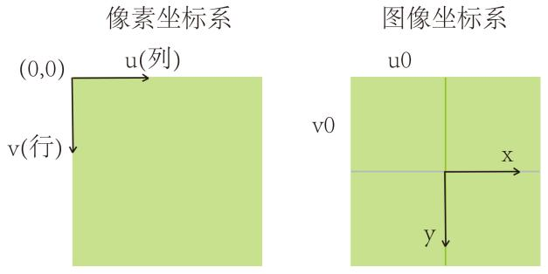

图2-5 像素坐标系和图像坐标系的转换

图像坐标系的原点O(0,0)在像素坐标系中的对应的坐标为(u0,v0)，且在X方向单位像素长度为dX（代表了x方向上单位像素的宽度对应实际的物理长度），Y方向为dY（代表了y方向上单位像素的宽度对应实际的物理长度），如图2-5所示。假设点P在坐标系UOV中的坐标为(u,v)而在坐标系XOY中的坐标为(x,y)，两坐标之间的关系为：





$(2−1)$

$(2−2)$

将式(2-1)、(2-2)写为齐次式：



$(2−3)$

如果考虑像素坐标有微小倾斜，引入倾斜因子，含有倾斜因子的变换在模型讨论中较为常用，且更符合实际，所以式(2-3)可以写为：



$(2−4)$

### 图像坐标系和相机坐标系

图像坐标系到相机坐标系的变换是二维图像到三维坐标的重要一步。如图2-6所示，若以左相机坐标系为基准，右相机相对于左相机的坐标为(Tx,0,0)。

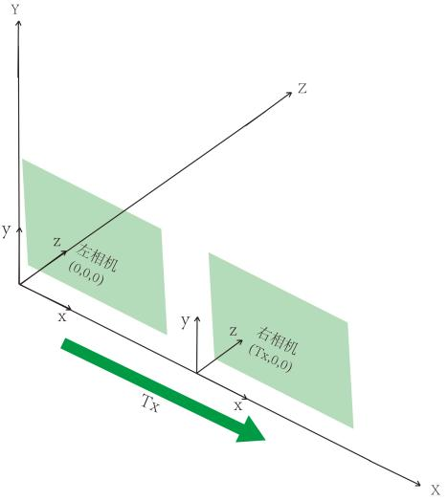

图2-6 标定后左右相机的相对位置

根据三角形相似的原理，空间的一点P(X,Y,Z)分别投影在左像面和右像面的投影坐标如图2-7所示，a)代表点P(X,Y,Z)分别投影在左相机和右相机平面的投影的侧视图，b)代表P(X,Y,Z)投影在左相机和右相机平面的投影俯视图：

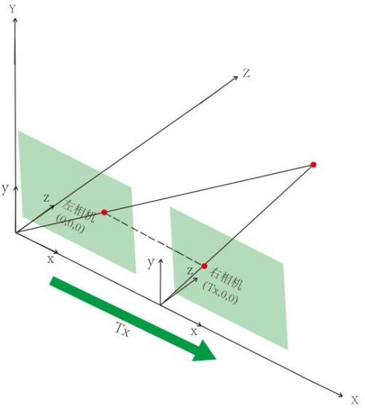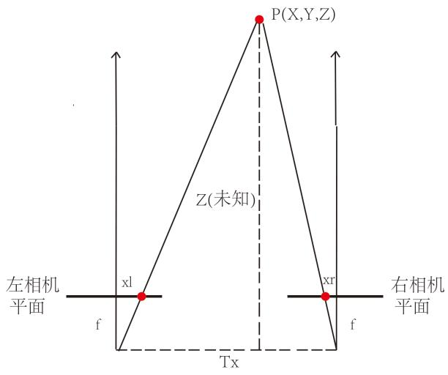

a) 点P(X,Y,Z)分别投影在左、右像平面 b) 投影的俯视图

图2-7 P(X,Y,Z)分别投影在左像面和右像面的投影

所以可以推出空间点P在左像面的像点坐标为,，在右相机平面

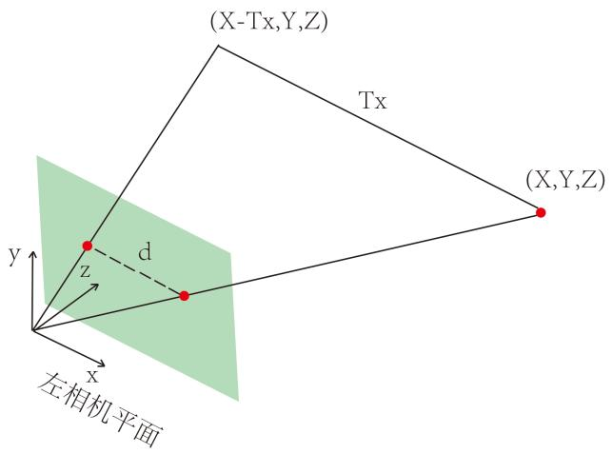

图2-8 图像坐标系与相机坐标系的转换

的像点坐标为,。在这里认为在焦距在x方向上的分量和在y方向上的分量近似相等，都等于f。进一步，可以得到视差： $(2−5)$

如图2-8所示，深度信息可以表示为，即已知一点的视差信息可以推出该点的深度信息。由此进一步推出，图像坐标系与相机坐标系的变换为：

$(2−6)$

### 相机坐标系和世界坐标系

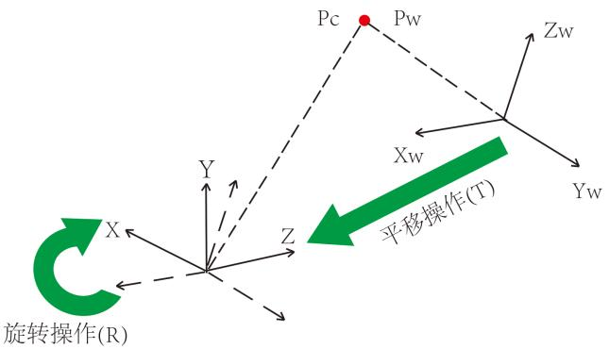

图2-9 相机坐标系与世界坐标系的转换

由相机坐标系到世界坐标系的过程是一种刚体运动，包括平移操作和旋转操作。图2-9表示的是从世界坐标系下的坐标Pw转换到相机坐标系下的坐标Pc。

由坐标Pw到Pc的变换可以写成矩阵形式：

$(2−7)$

在本篇论文中，为了方便计算，我们假设左相机坐标系和世界坐标系重合，即旋转矩阵，平移矩阵。

## 双目相机的标定和矫正

* + 1. 张正友标定法

张正友标定利用黑白棋盘法，使世界坐标系中XwOwYw平面与棋盘重合，即棋盘上任意一点的Zw=0，在2.2节中，我们讨论了四种坐标系之间的转换关系，可以得到：

$(2−8)$

其中*K*为内部参数矩阵，

$(2−9)$

当Zw=0时

$\left(\begin{aligned}u \\ v \\ 1\end{aligned}\right)=\frac{1}{Z}K\left(\begin{matrix}R & T \\ 0 & 1\end{matrix}\right)\left(\begin{aligned}Xw \\ Yw \\ Zw \\ 1\end{aligned}\right)\left|\begin{aligned} \\ \\ \\ Zw=0\end{aligned}\frac{1}{Z}K\left(r1 r2 r3 T\right)\left(\begin{aligned}Xw \\ Yw \\ Zw \\ 1\end{aligned}\right)\left|\begin{aligned} \\ \\ \\ Zw=0\end{aligned}=\right.\right.\frac{1}{Z}K\left(r1 r2 T\right)\left(\begin{aligned}Xw \\ Yw \\ 1\end{aligned}\right)=sK\left(r1 r2 T\right)\left(\begin{aligned}Xw \\ Yw \\ 1\end{aligned}\right)=H\left(\begin{aligned}Xw \\ Yw \\ 1\end{aligned}\right)=\left(h1 h2 Th3\right)\left(\begin{aligned}Xw \\ Yw \\ 1\end{aligned}\right)$ $(2−10)$

其中H为图像的映射矩阵，s为常数，。由于旋转矩阵R是正交矩阵，所以两两列向量之间正交，且向量模值为1，因此对R中的任意两个列向量，存在两个约束条件：



$r1×r2=0$ $(2−11)$

$(2−12)$

由式(2-10)可得出，旋转矩阵R与映射矩阵H的关系：

$(2−13)$

K为满秩矩阵，根据式(2-11)和(2-12)得到两个约束条件为：

$(2−14)$

$(2−15)$

在式(2-14)中，使

$(2−16)$

由于，所以M矩阵为对称矩阵，即

$(2−17)$

式(2-16)中，令则可以得到：



$(2−18)$

m为M中需要求出来的元素组成的列向量，所以式(2-14)和式(2-15)的两个约束条件可以用表示为：



$(2−19)$

$(2−20)$

进一步写成矩阵方程：

$(2−21)$

每张棋盘图像可以得到式(2-21)两个方程，k张棋盘图像，得到2k个方程，即：

$(2−22)$

的值由对应的第k张图的映射矩阵H的元素值经过相应的计算得出。C为的矩阵，m为要求出的列向量，实际上只有四个未知量，则需要至少两张棋盘图像，即，可以求解出m，进而求出的值。

由式(2-22)可知映射矩阵H、内部参数矩阵K以及外部参数R、T之间的矩阵关系：。根据计算出的K，和每一张图像对应的H，可以计算出对应的外部参数R和T。

在张正友标定中，世界坐标系XwOwYw平面与标定板重合，使Zw=0，旋转矩阵R中的中的r3列向量不起作用。由于R为正交矩阵，两两向量之间正交，可以通过r1和r2两个列向量经过右手定则叉乘后得到列向量r3，由于r1和r2都是单位列向量，所以叉乘结果r3也是单位列向量，且垂直于r1和r2向量形成的平面，即标定板平面。

本实验采用MATLAB自带的工具箱Stereo Camera Calibrator对双目摄像机进行标定。先生成如图2-10所示的棋盘格子，并用双目相机对其在多个不同的位置进行拍摄，拍摄28张并将图片分别保存到两个文件夹里。

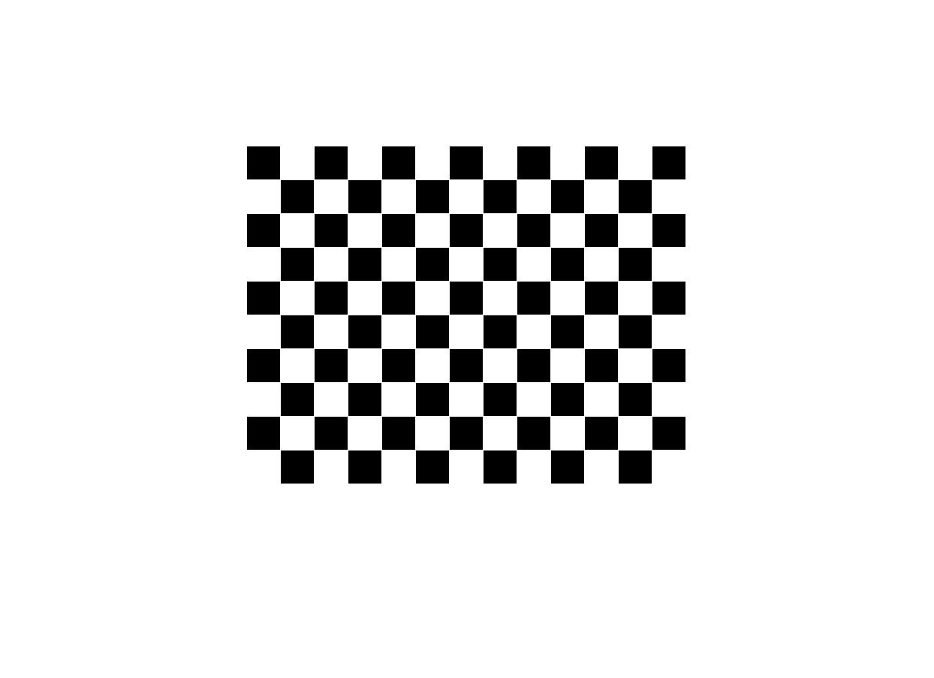

图2-10 棋盘格的图片

如图2-11所示，将左右相机的文件夹导入到Stereo Camera Calibrator的工具箱中，点击“Calibrate”按钮开始标定，选择标定误差较大的组数，并删去该组，对剩下的图片组重新进行标定，直到标定误差满足标定的要求为止，如图2-12所示。

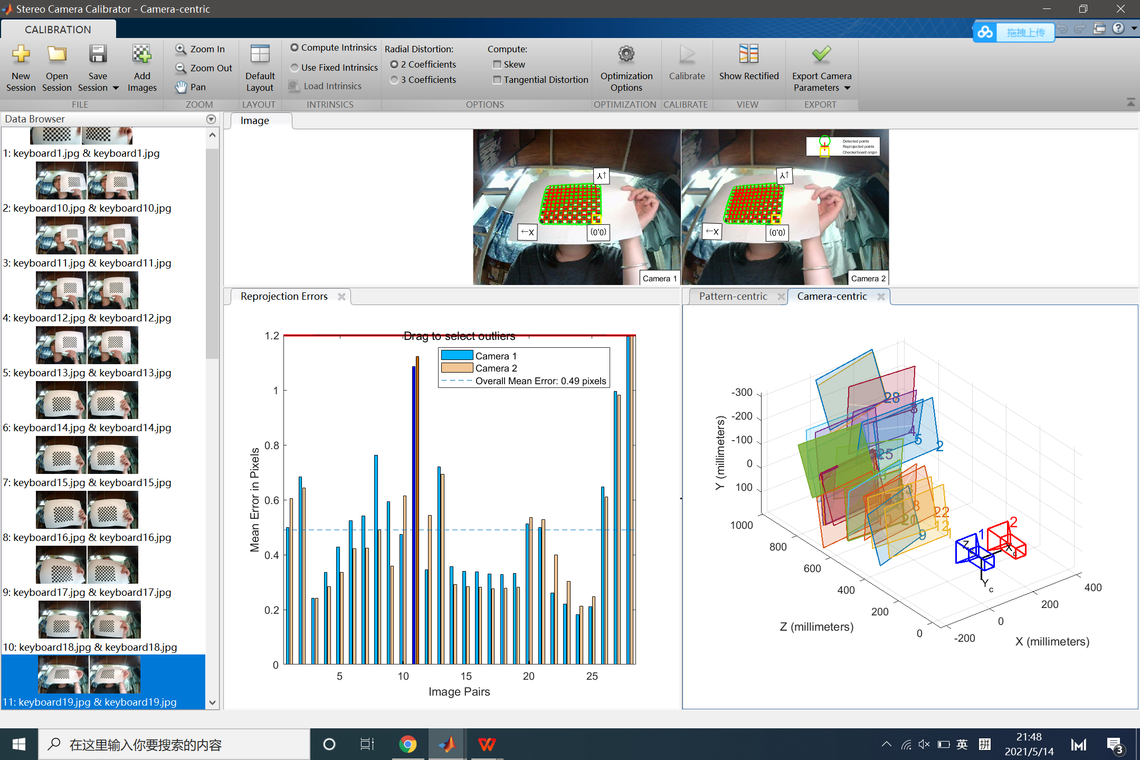

图2-11 28组图片的标定结果

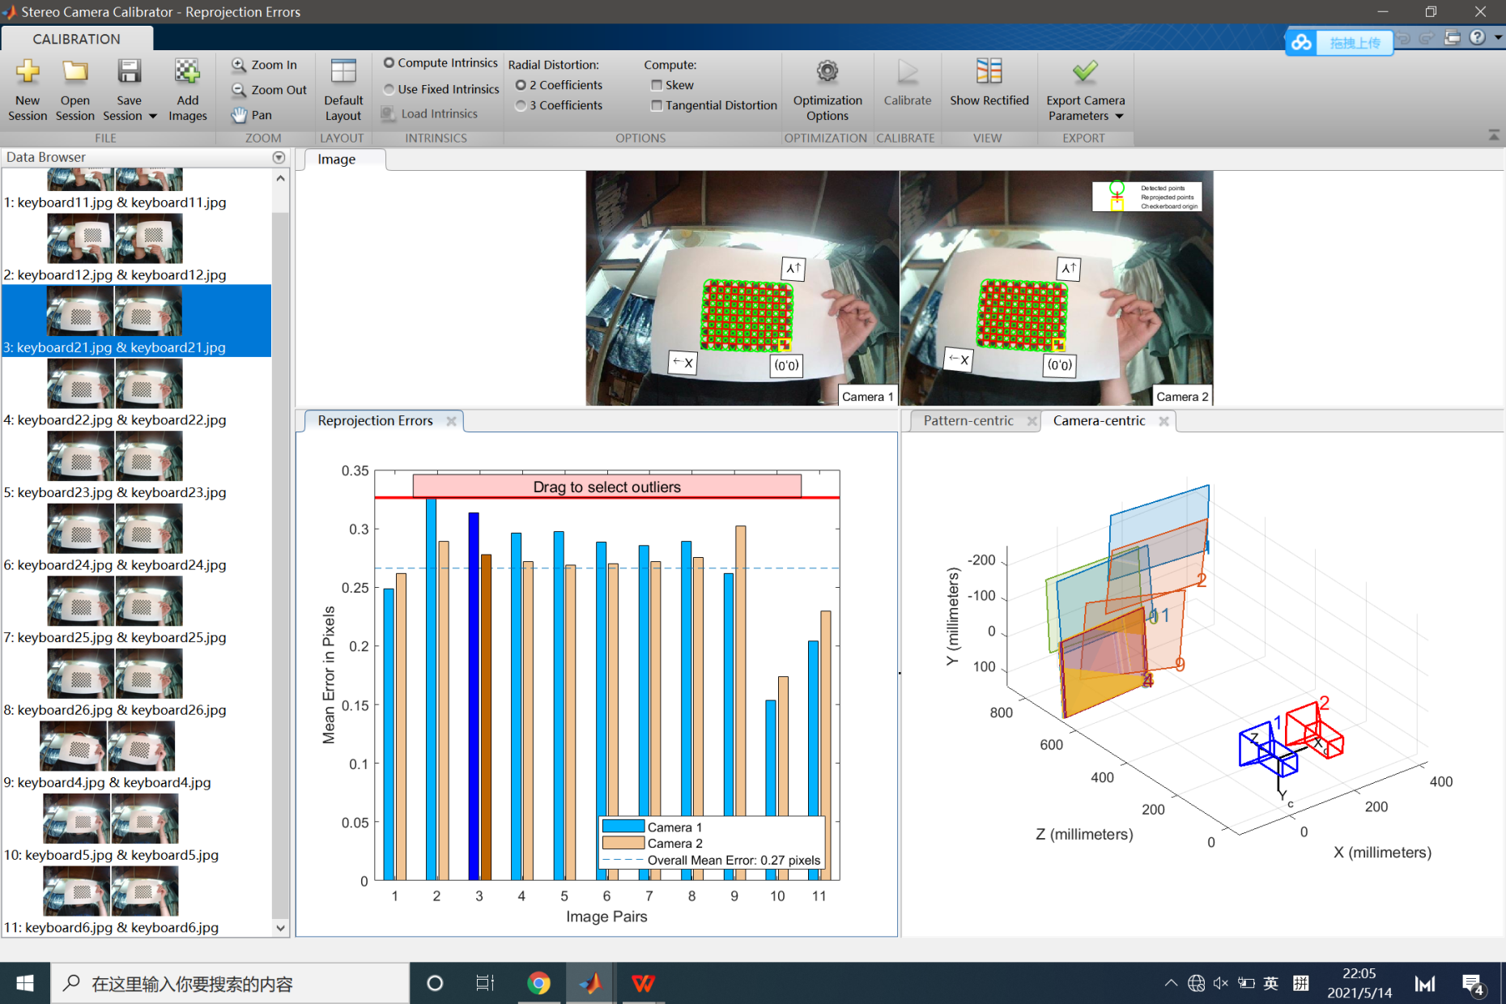

图2-12 删去部分图片后11组图片的标定结果

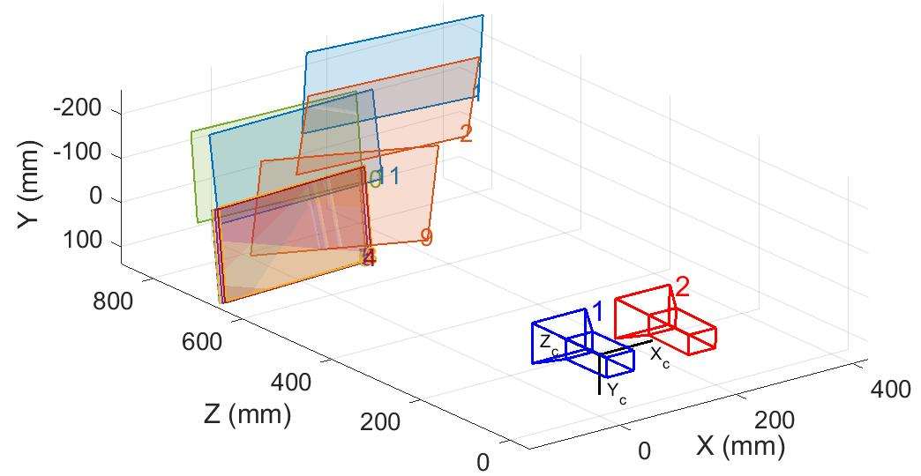

图2-13 图像标定外部参数的可视化

外部参数的可视化，显示11组照片和左右相机在空间上的结构和位置关系，如图2-13所示。最后选择导出数据“Export camera parameters”，并保存数据。其中IntrinsicMatrix是内部参数矩阵K的转置；Focal length是焦距；Rotations和Translations是外部参数，分别代表旋转矩阵和平移矩阵。

* + 1. 双目图像的获取

如图2-14所示，本实验用到的双目摄像头是锐尔威视RER-3D-1MP02，固定焦距，最高像素为，USB接口。在获取图像之前，先在MATLAB平台上安装Image Acquisition Toolbox Support Package for OS Generic Video Interface的硬件支持包作为图像配适器。

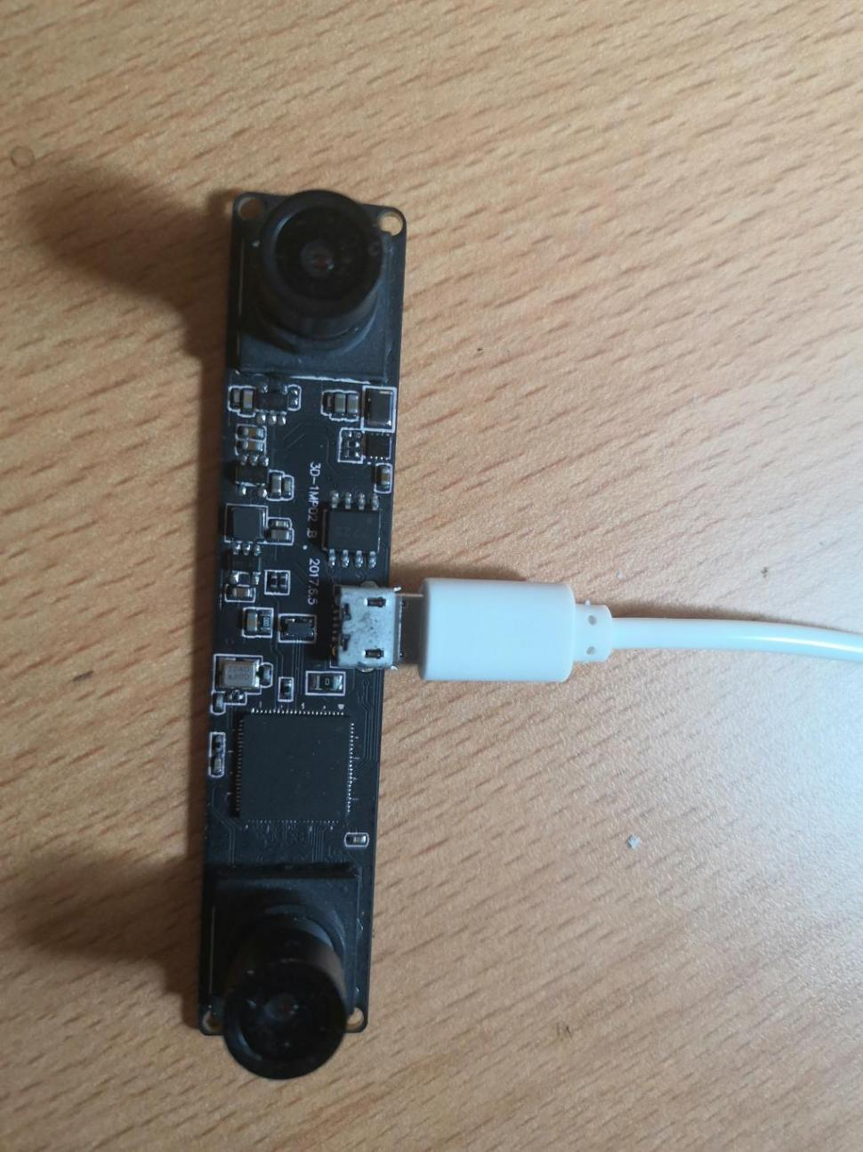

图2-14 双目摄像头的硬件设备

在MATLAB平台上设计GUI界面，其中包含两个窗口，左窗口是视频窗口，用来展示实时的摄像头视频流，右窗口是照片窗口，用来存放某一时刻抓拍的照片。此外GUI界面包含三个按钮，分别执行“开启视频”、“关闭视频”和“拍照”的功能。

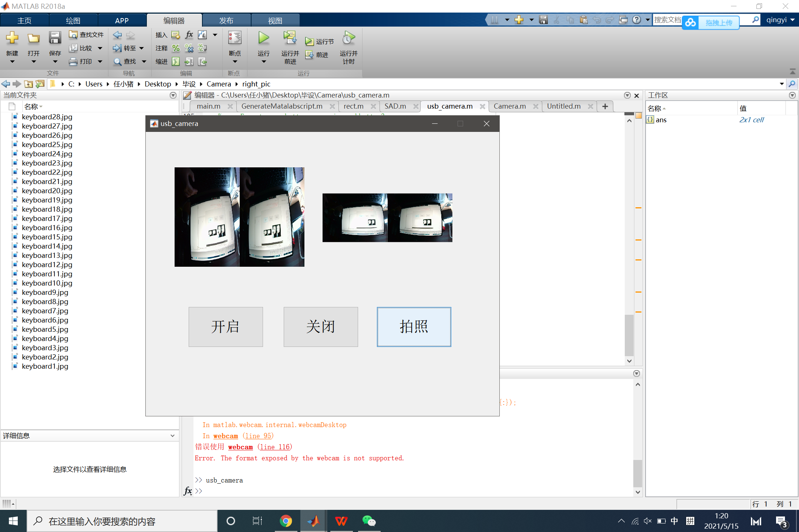图2-15 拍摄图片的GUI界面

GUI界面如图2-15所示。在设计GUI界面时，在Image Acquisition Toolbox的基础上展示视频流。首先定义第一个按钮“开启视频”的功能，在第一个窗口先建立全局的视频输入对象video_obj，并定义视频流的属性，包括确定输入视频流的摄像头（区别于电脑内置摄像头，时USB摄像头）、确定RGB颜色空间、分辨率等，此外定义拍照计数器（初始为1），接着预览视频流，并使用开始视频函数start(video_obj)开启视频流。

接着定义第二个按钮“关闭视频”的功能，先停止当前视频流stop(video_obj)，然后停止预览视频closepreview(video_obj)，最后删除当前视频delete(video_obj)。

最后定义第三个按钮“拍照”功能，使用抓拍函数getsnapshot(video_obj)捕捉视频流的图片并在第二个窗口用函数imshow()显示抓拍到的图片。此外使用拍照计数器，每次按下“拍照”键的时候，捕捉图片，对拍照计数器加1，用计数值对所拍图片进行编号，并存入相应的图片文件夹中。由于疫情的因素，本实验对宿舍使用的平板键盘（键盘的立面有一条缝隙近似为焊缝）。图2-16中，a)和b)分别为左、右两相机采集到的焊缝图像。

a) 左相机图像 b) 右相机图像

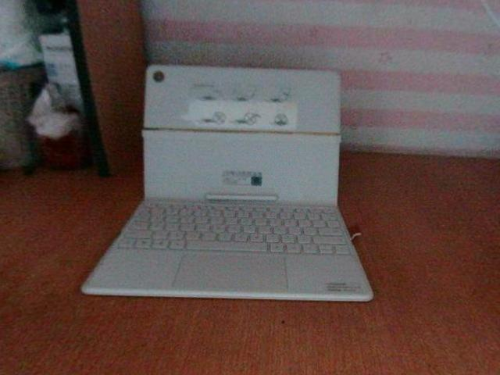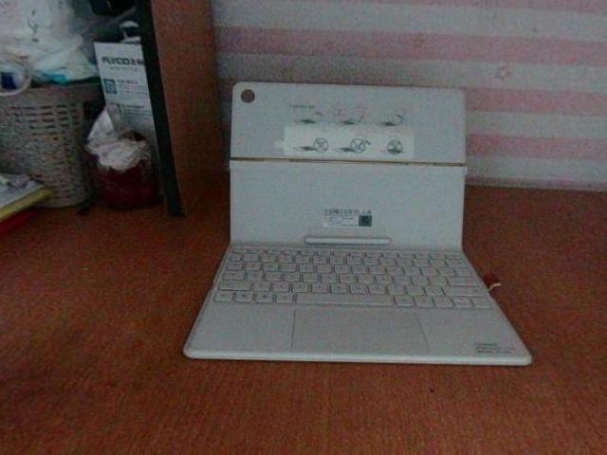

图2-16 焊缝的左相机图像和右相机图像

* + 1. Bouguet极线校正

在获取R和T矩阵后进行Bouguet极线校正，其基本的思路为使左右相机成像平面各旋转一半，使得左右图像的重投影造成的误差最小，左右视图的共同面积最大。

在进行在校正前，左相机和右相机的像平面不是相互平行的，如图2-17所示；在校正后，左右两相机的“高平齐、行对准”，两像平面平行，即像点在左右图像上的高度一致，如图2-18所示。

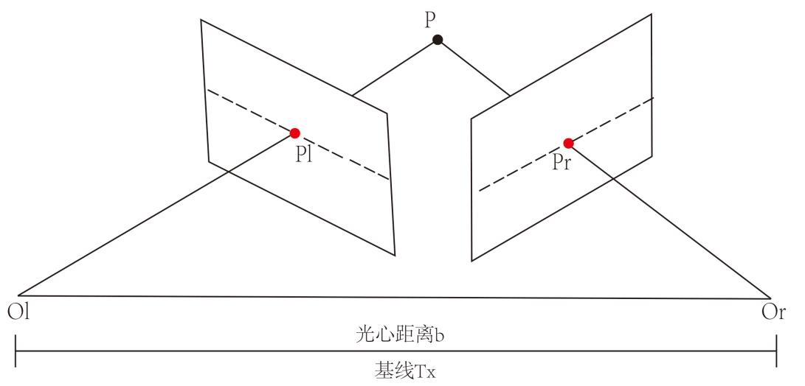

图2-17 校正前的左右像平面

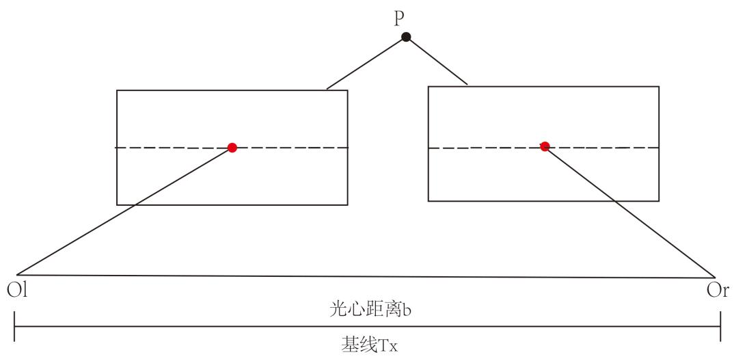

图2-18 校正后的左右像平面

将旋转矩阵R分为左相机旋转矩阵Rl和Rr，满足，，根据平移矩阵建立校准矩阵，其中，是与平移方向T同方向的单位向量；，是与图像平面方向的单位向量；，为垂直于e1和e2所在平面的向量，因此得到Rl和Rr：

$(2−23)$

$(2−24)$

根据视差d、光心距离b以及焦距f，求出了目标点P在相机坐标系下的深度Zc。根据张正友标定，求出了内部参数矩阵K、旋转矩阵R和平移向量T。由下图可知，校正后左右像平面达到了“行对准”的效果，如图2-19所示，将校正后的左右像平面拼接起来。

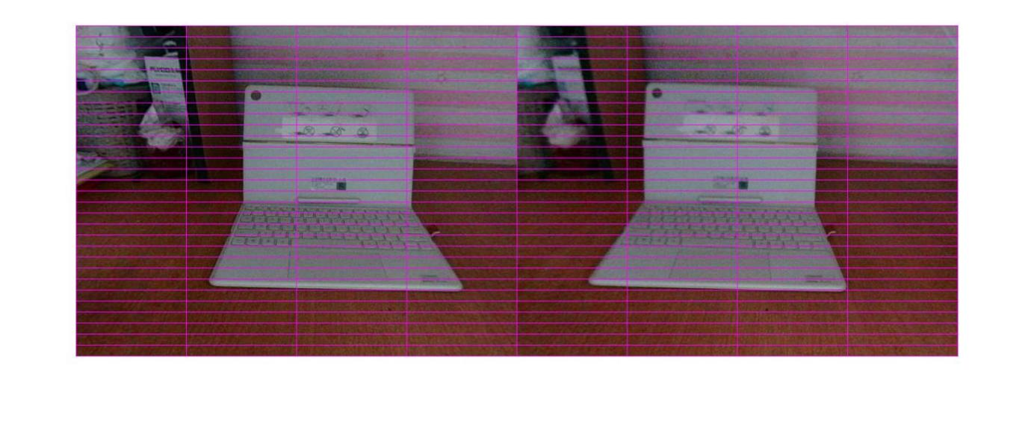

图2-19 校正后左右像平面的拼接

## 本章小结

本章介绍了双目视觉系统三维重建的基本原理和主要流程，描述了四大坐标系的相互转换，并介绍了双目视觉标定和校正的基本原理。此外，在MATLAB平台上展示了双目图像的标定和校正的实验操作，并使用的双目摄像头锐尔威视RER-3D-1MP02，以及在MATLAB平台上下载硬件支持包，最后设计GUI界面作为接口来采集焊缝图片。此章节为本篇论文的理论基石部分，为后续的立体匹配和特征匹配奠定了基础。

# 焊缝图像的预处理和特征提取

在图像校正后，需要对原始图像进行预处理，去除噪声干扰、并深化焊缝特征，然后通过直线拟合得到焊缝的单像素特征位置集合，预处理包括直方图均衡化、动态ROI区域提取和形态学处理，直线拟合包括canny算子提取边缘信息和最小二乘法直线拟合。

## 直方图均衡化

直方图均衡化可以实现图像增强的作用，通过改变图像的直方图来改变图像中各像素的灰度，主要用于增强动态范围偏小的图像（整体偏亮或者整体偏暗）的对比度，原始图像的直方图分布可能集中在较窄的区间，导致图像细节不清晰。由于其灰度分布可能集中在较窄的区间，造成图像不够清晰。比如，欠曝光的图像的灰度级集中在低亮度范围内，采用直方图均衡化，可以把直方图的分布展宽，增加了像素之间的相对差值的范围。换句话说，对在图像中灰度值出现的像素点多的进行展宽（即增强对图像起主要作用的灰度值），而对图像中灰度值出现的像素点少的进行合并（即减弱对图像不起主要作用的灰度值），从而增大对比度，使图像清晰，达到图像增强的目的，如图3-1所示，展示了原始的灰度图像和直方图均衡化后的图像。

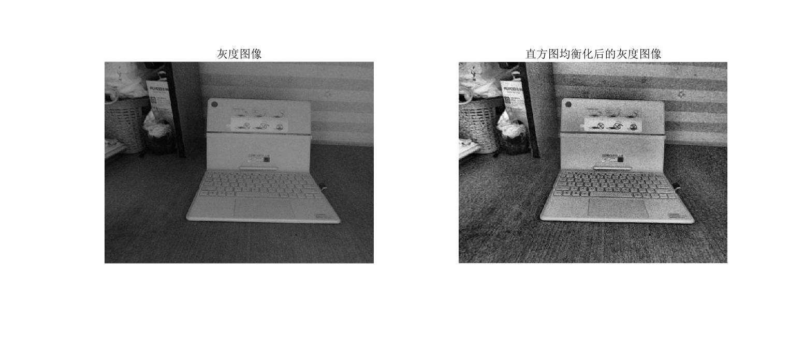

a) 原始的灰度图像 b) 直方图均衡化后的图像

图3-1 直方图均衡化后图像被增强

## canny算子提取边缘信息

canny算子提取边缘信息时先将彩色图片转化为灰度图像，用高斯滤波器平滑灰度图像。计算出灰度图像的梯度幅值图像和角度图像之后，对梯度幅值图像进行非最大抑制，最后用双阈值处理技术和连接分析来检测并连接边缘，算法流程如图3-2所示。

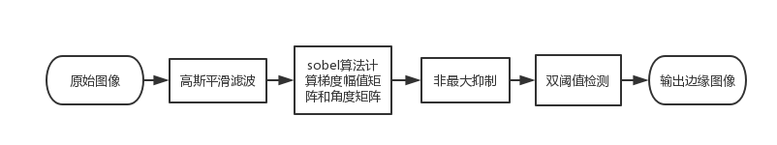

图3-2 canny算子的流程图

非最大抑制流程是指图根据梯度幅值图像和角度图像找到与中心点最相似的方向（与四个基本方向比较：d1代表水平方向，d2代表方向，d3代表竖直方向，d4代表方向），选取四个基本方向中与中心点的角度值最接近的方向dk。在梯度幅值图像中，比较中心点与最相似幅度方向上的相邻两个元素值的大小，若中心点至少比相邻两个元素中的一个的幅值小，则置中心点梯度幅值置0，否则保持原来的幅值不变。历遍整张图像的像素点，完成非最大值的抑制。非最大值抑制保留了局部梯度极大的点，可以用来细化边缘。非最大抑制的流程图如图3-3所示。

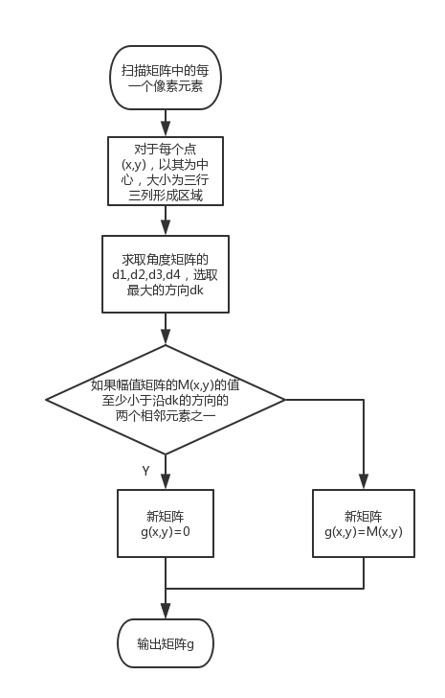

图3-3 非最大抑制的流程图

双阈值处理设置两个阈值TH1和TH2，TH1=0.04，TH2=0.1，在幅值图像上遍历边缘点集合中的点，如果边缘点的梯度值大于TH2，则被认为是强边缘点，如果边缘点梯度值小于TH2，大于TH1，则中心点被标记为弱边缘点，并将小于TH1的边缘点置为0，该步用来过滤噪声。双阈值处理的流程图如图3-4所示。

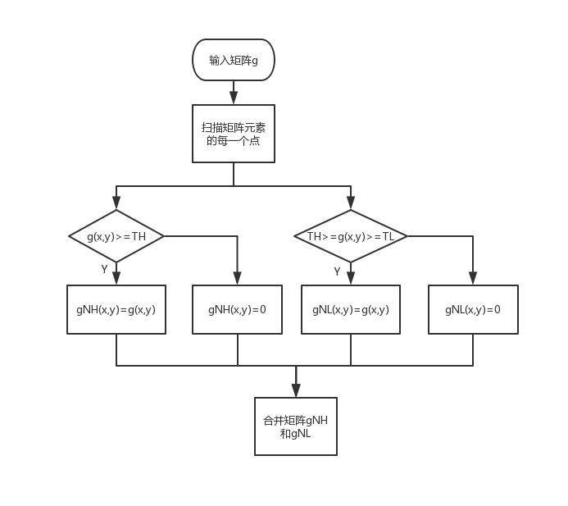

图3-4双阈值处理的流程图

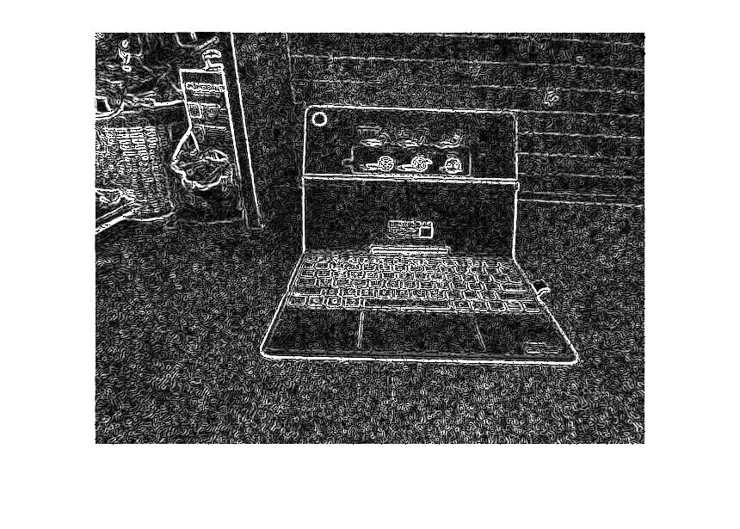

图3-5 canny算子提取的边缘信息

如图3-5所示，canny算子提取了图像的边缘信息，可以看出焊缝区域有很多孔洞，需要后续进行填充处理。

## 形态学处理

在图像校正后本实验采用闭操作（先膨胀操作再腐蚀操作），由canny算子提取的轮廓线出现很多小断裂，闭操作可使轮廓线更光滑，消除狭窄的间断和长细的鸿沟、消除小的空洞并填补轮廓线中的断裂。

首先膨胀一次。膨胀的结构元为：

$(3−1)$

然后腐蚀一次。腐蚀的结构元为：

$(3−2)$

闭操作处理后，得到的目标焊缝如图3-6 c)所示。

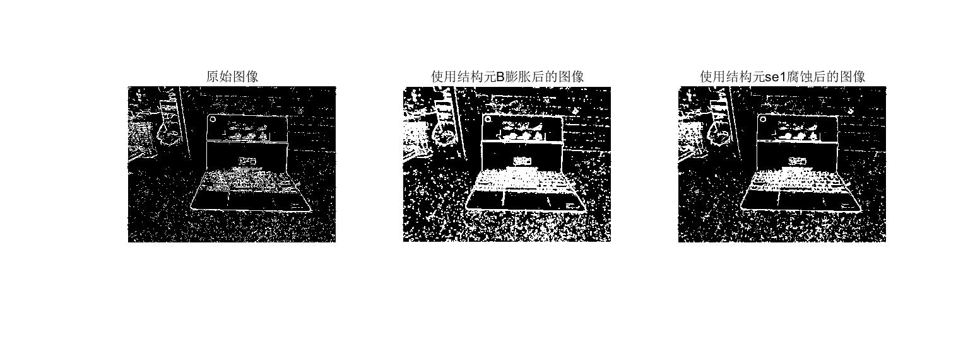

a) 原始图像 b) 使用结构元B膨胀后的图像 c) 使用结构元se1腐蚀后的图像

图3-6 闭操作处理

如图3-6 a)和b)所示原图像膨胀一次后边界处变宽，孔洞被填充，且杂散点变得膨大，接着腐蚀一次后，边界处的宽度变得适中，纹理变得清晰，原始图像焊缝区域缺少的空洞也基本补齐。

## 动态ROI区域提取

在得到图像的边缘信息的时候，需要对图像的感兴趣区域进行提取操作，避免过多非目标物体的干扰，降低图像处理的难度，即动态ROI区域提取，由于识别的焊缝是直线特征，可以直接用Hough变换提取图像的直线特征，如图3-7所示，以识别的焊缝为中心，在焊缝附近取出一定大小的感兴趣区域。

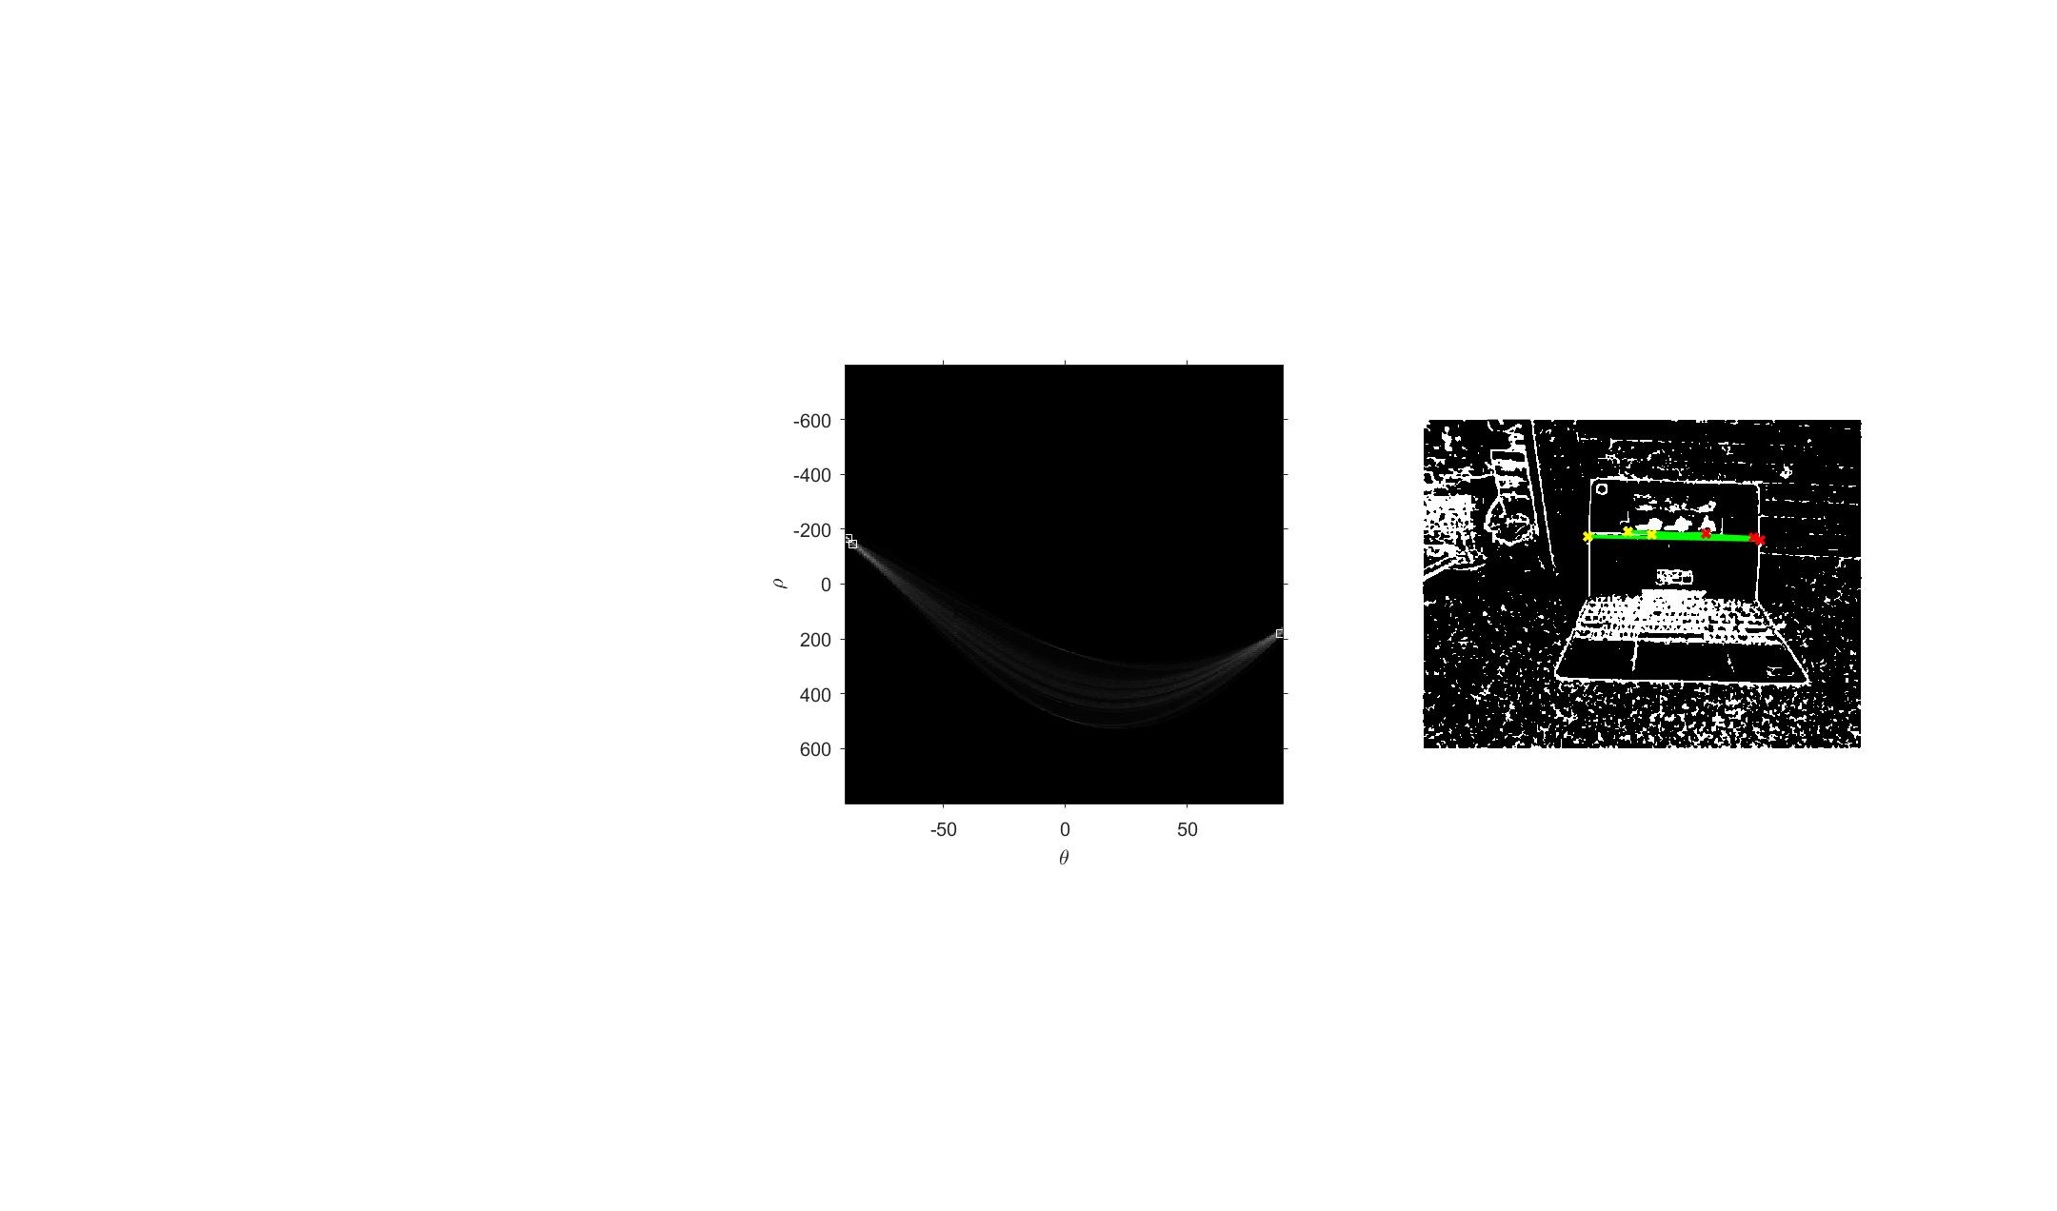

图3-7 Hough变换得到的直线特征

上图显示霍夫变换提取的焊缝信息，并估算出焊缝中心的位置以及焊缝的边界位置信息，得到焊缝动态ROI区域，在图3-8中用红框中标出来。

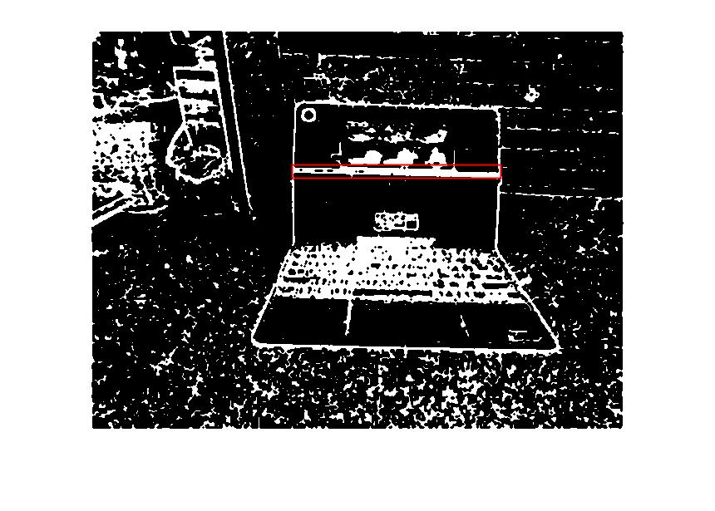

图3-8 ROI区域

红框内的为ROI区域，取出红框内的焊缝区域如图3-9所示，可见焊缝区域是有一定宽度的直线区域。

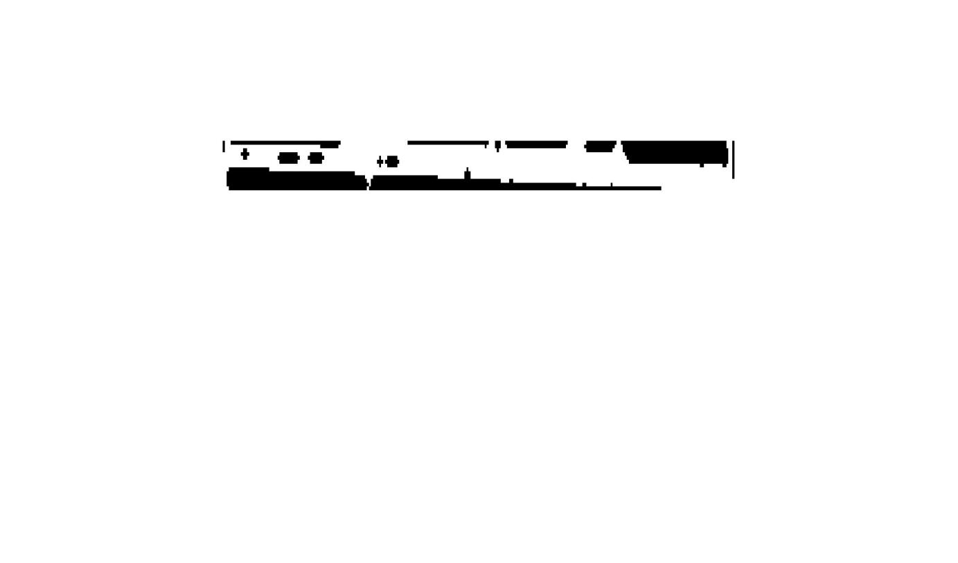

图3-9焊缝区域

## 焊缝直线特征的拟合

在形态学处理后得到非连续的焊缝，无法准确获得完整的焊缝特征信息，需要采用最小二乘法的方法，补全缺失的焊缝信息。

最小二乘法的原理是先求出焊缝集合的x坐标的均值，和y坐标的均值，斜率根据下式估算出：

$(3−3)$

$(3−4)$

因此得到拟合的直线方程为，N是焊缝集合中的像素集合中的个数，是焊缝集合中的像素横纵坐标乘积的和，是焊缝集合中的像素横纵坐标的和的乘积，是焊缝集合中的像素横坐标平方的和，是焊缝集合中的像素横坐标和的平方，另外考虑到图像像素的单位是整数1，在补全缺失的焊缝信息的时候在缺失的位置x处求得的y要进行取整操作。

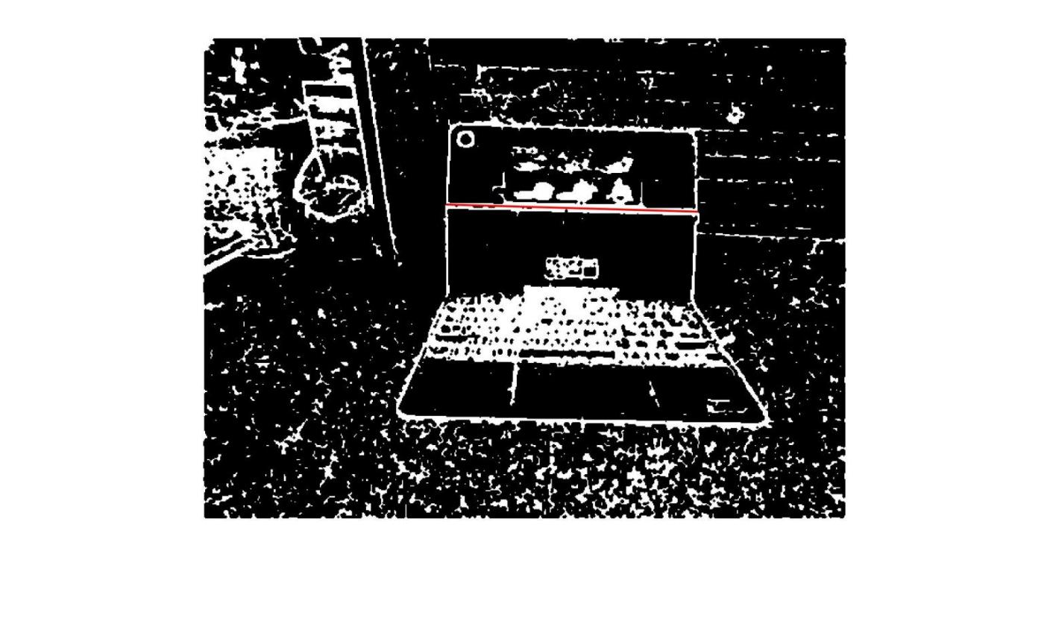

图3-10拟合的焊缝直线

如图3-10所示，红色直线为拟合的焊缝直线，并将直线覆盖的元素的坐标储存在焊缝集合中。

## 本章小结

本章主要介绍了在图像校正之后，对图像的预处理内容。在实践中发现，预处理用到的方法可能是多种方法的有机结合，不能只按照论文上的流程来与预处理图像，而应该根据实际图片来有选择的采用预处理算法。此外在预处理时，要有一定的“实验精神”，通过不断地试用不同的算法，来确定最终需要的预处理算法。最终，确定了预处理的流程为直方图均衡化、动态ROI区域提取和形态学处理，直线拟合包括canny算子提取边缘信息和最小二乘法直线拟合。

# 立体匹配和特征匹配

## 块匹配算法

根据上面章节的描述，在左右两视图经过立体校正达到行对准状态后，只要求出左相机的相平面和右相机的相平面的视差图，就可以获得像平面上的像点对应的三维坐标信息。本论文采用块匹配（SAD）算法来求解左右像平面的视差图。SAD算法的基本思想是在左相平面上的像点附近取一定大小的图像块，在右相平面的相同y坐标上找出与之相似度最高的相同大小的图像块，左右图像块位置在x方向的差值即为左像平面上该像点的视差。

### 基本流程

（1）在左像面上，以其中一个像点(xl,yl)为中心构造一个正方形小窗口，其中窗口的边长可以手动调节，并且规定搜索范围[searchMin,searchMax]；

（2）在右像面同样的y坐标上，在x坐标范围[xl-searchMax,xl-searchMin]内用相同大小的窗口覆盖x坐标范围内的像点,得到一系列窗口覆盖区域；

（3）用左像面上的覆盖区域分别减去右边一系列的覆盖区域，在每一次左覆盖区域减去右覆盖区域的操作中，求出左右覆盖区域的所有像素点灰度差，并求出这些灰度差的绝对值之和（SAD）。SAD越小，代表左像面的覆盖区域与右像面的覆盖区域相似度越大；

（4）找到SAD最小的右像面的覆盖区域作为左像点最佳匹配的像素块，右像面的覆盖区域的中心点的x坐标即为xr，左像点出对应的的深度信息d=xl-xr。

（5）历遍左像面的每一个像点（除了边缘点），按照操作（1）-（4）进行，即可得到左像面对应的视差图；

SAD算法的流程如图4-1所示。

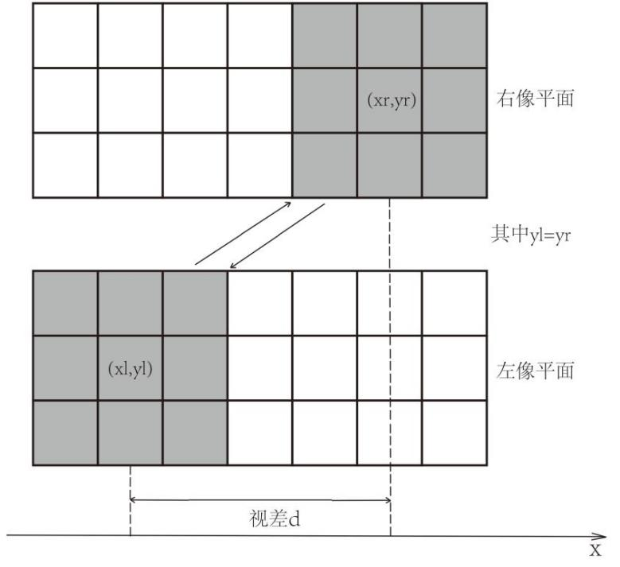

图4-1 SAD算法的流程

### 视差优化

SAD算法得到的视差图比较粗糙，出现了比较多的噪声点且物体轮廓不明显的问题。因此采用如下的视差优化方法来改善最终得到的视差图。

#### 唯一性约束

在选择最优视差时，选取视差集合中唯一的最小的SAD，如果存在另一个SAD（次最小值）和最小SAD相等或者很接近（可以设置一个阈值来判断），那么之前的得到的最小SAD的唯一性就大大减弱，因为很难去选择原先的最小SAD为唯一的最优的选择（因为可能由于一些轻微的噪声的作用导致实际上最小的视差的SAD却是次最小的）。因此唯一性约束可以排除这些不可靠的视差的SAD，这条约束策略可以帮我们进一步优化视差选择算法，避免机械的选择出不可靠的最小的视差值。在实际编程过程中，我们取出视差集合中的最小SAD和次最小SAD的差的绝对值，判断差值是否小于预设的阈值，如果差值大于阈值，就表明最小SAD和次最小SAD相差明显，即所求的最小SAD可靠，并给该点像素赋予最优视差值。

#### 子像素拟合

由于之前的到的最优视差都是整数（像素的单位是整数1），考虑到之后三维重建的精度问题，取出最优视差的左右两个视差的SAD，用这三个SAD进行一元二次拟合得到真正的最优视差。下图展示子像素拟合的过程和方法：

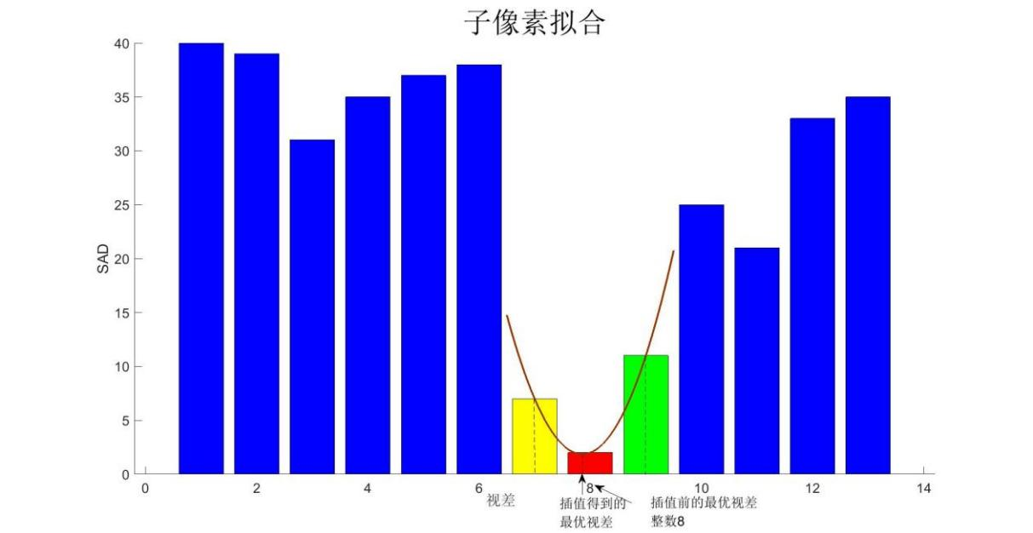

图4-2子像素拟合的过程

如图4-2所示，红色柱子代表的是最小SAD=2对应的视差8，取左边视差7（对应黄色柱子）的SAD值7和右边视差9（对应绿色柱子）的SAD值11。将这三组数据进行一元二次拟合，拟合得到的一元二次函数的极小值对应的横坐标7.8571即为真正的最优视差。

#### 中值滤波

最后采用中值滤波的平滑算法，消去视差图中一些孤立的噪声点，并且可以填充小的空洞，使得最终的视差图更加可靠。

### 结果分析

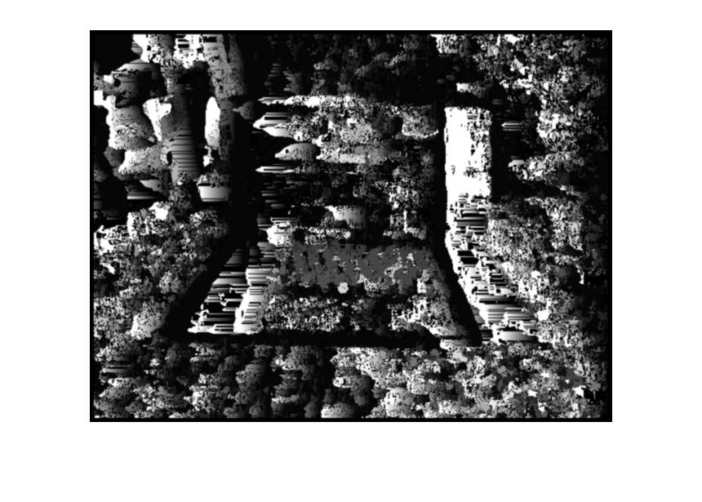

图4-3 SAD算法得到的视差图

图4-3为采用SAD算法得到的视差图，效果较差，有很多杂散点和孔洞点并且在优化视差图的过程中，我不断地调节窗口的尺寸和搜索范围的上下区间，得到的视差图的效果一直没有改善。导师给我提了四个的可能的原因：镜头与目标背景平行，深度变化不明显；光线过曝；其他物体与目标物体的区别不明显；镜头离目标物体过近。带着上述几个问题，我打算采用其他比较明显的目标物体和背景物体来改善上述的问题，测试算法的可行性。

我目标物体和其他物体区分度比较大的场景，但是摄像头与目标物体基本平行。采用家里客厅的沙发作为背景物体，沙发上摆放形状不同的物体，纸箱子，饮水机和

纸盒子等。

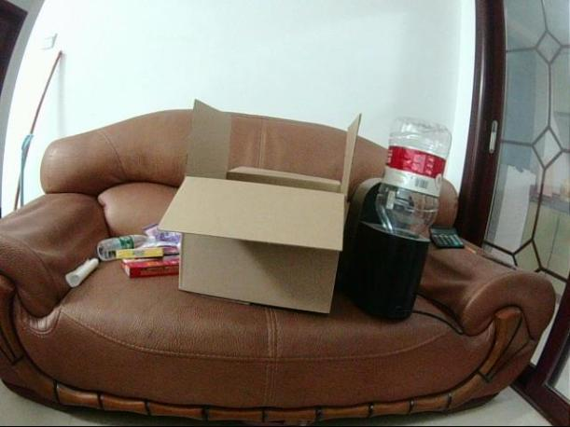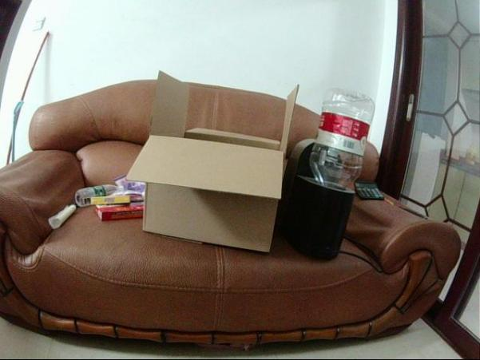

a) 测试组第一组校正后左视图 b) 测试组第一组校正后右视图

图4-4 测试组第一组的左右视图

图4-4为测试组第一组校正后的左右视图，采用SAD算法得到的视差图效果如图4-5所示。

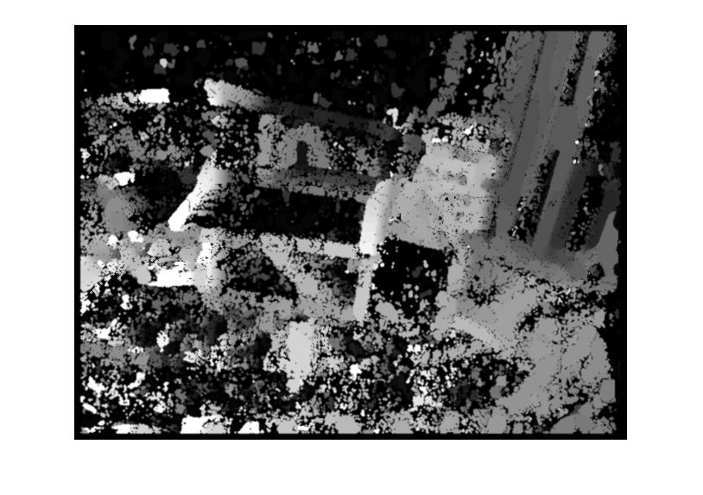

图4-5 测试组第一组视差图

根据上图所示的视差图，发现视差的效果也不太明显，虽然有清晰的轮廓，但是视差图的深度信息区分不是很明显，视差区域不成块状，有比较多的孔洞和杂散点。因此基本排除目标物体和背景物体区分度不明显的原因。

因此再尝试摄像头平面和目标物体不平行的场景，选取镜头与走廊门框有较大的倾角的视野，测试组第二组的校正后的左右视图如图4-6所示。

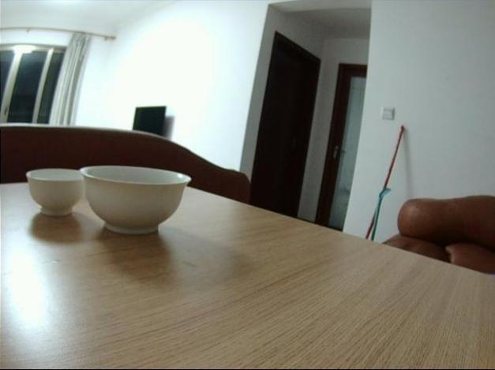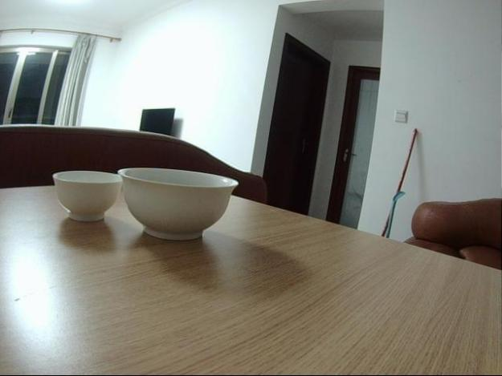

a) 测试组第二组校正后左视图 b) 测试组第二组校正后右视图

图4-6 测试组第二组的左右视图

使用SAD算法得到的最优视差图如图4-7所示。

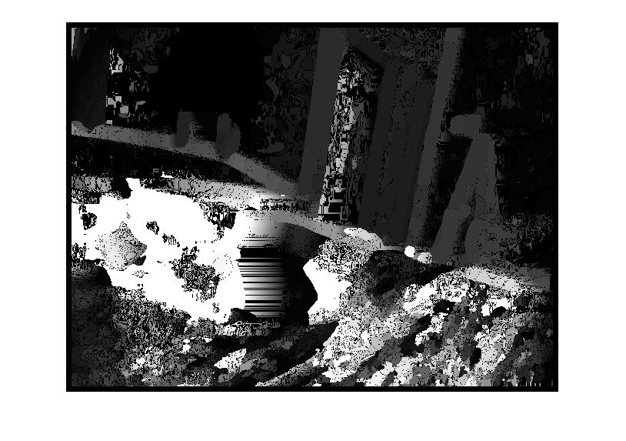

图4-7 测试组第二组视差图

测试组第二组视差图效果很好，轮廓清晰，而且深度信息区分很明显。因此确定拍摄的视差图的时候应该选择镜头平面与目标物体有较大倾角的视角，即在该视角下，物体的深度应该有较大的区分度（如果是平行的目标物体和背景物体的深度相差不明显，很难区分出目标物体和背景物体）。由此再判断光照对视差图的效果。选用一个有缝隙的纸板，选取光照不同的视角，测试不同光照效果下视差图的效果好坏，图4-8采用的是过曝光的校正后的左右视图，图4-9采用的是正常的校正后的左右视图。

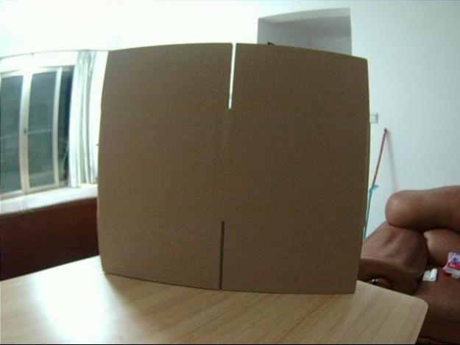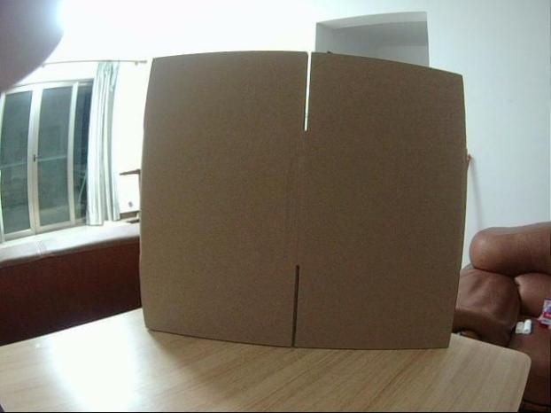

a) 测试组第三组校正后左视图 b) 测试组第三组校正后右视图

图4-8 测试组第三组的左右视图

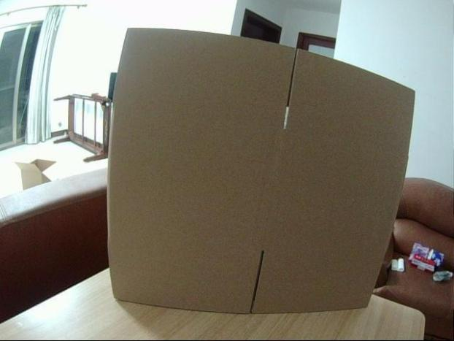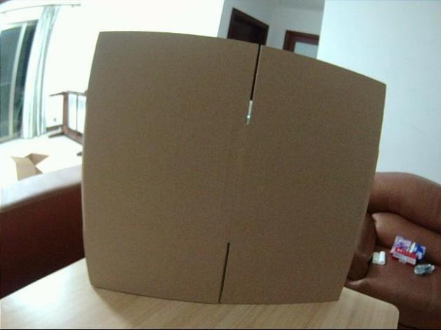

a) 测试组第四组校正后左视图 b) 测试组第四组校正后右视图

图4-9 测试组第四组的左右视图

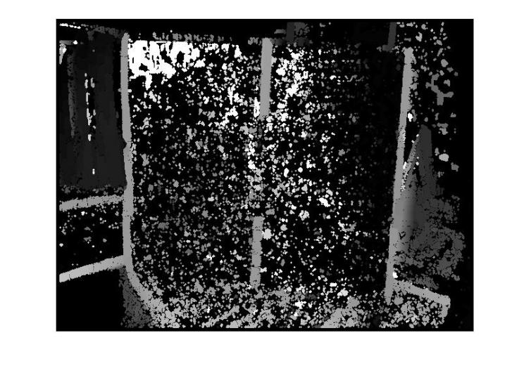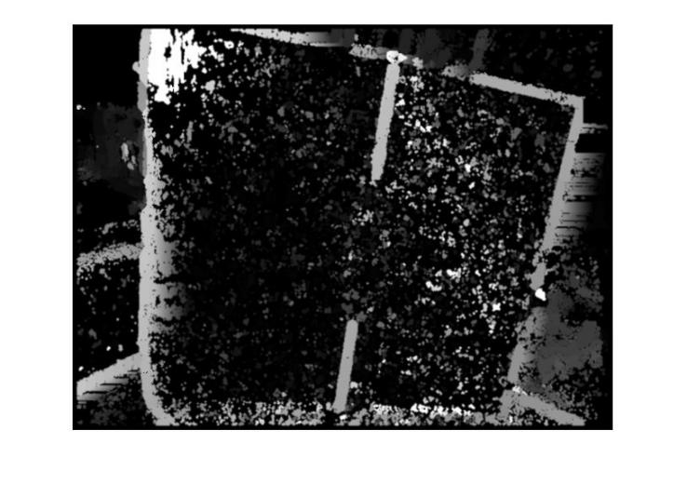

a) 测试组第三组视差图 b) 测试组第四组视差图

图4-10 测试组第三组和第四组的视差图

图4-10为视差效果的对比图，由此可见，光照平缓（没有过曝光）的图片视差图b) 的效果更好，孔洞和视差无效的像素较少（对于过曝的点，视为视差无效，即该点的视差信息被置为0）。综上所述，如果要取得最佳的视差效果，应该选用摄像头平面与目标物体的尽量不平行的，只有这样物体的深度的信息才会有较大的变化，不然深度信息的变化小，视差图中目标物体和背景物体混杂在一起，区分度不高。同时光照不能过曝，这样会使得图像上的无效点变多，相应的视差图的杂散点也会变多。同时我也发现，如果拍摄照片的过程中，图像上有很多噪点，在得到视差图的时候，会出现上述视差图的杂散点很多得情况，比如第一组比原始的焊缝组的图片清晰度高，视差图的效果相对来说更好。原图效果不好的原因可能是，我们本次实验采用的双目摄像头的焦距是固定的，如果镜头离目标物体过近（本实验采用的图片就是目标物体离镜头距离小于镜头最近拍摄距离），成像效果很差，画质不清晰，视差图会出现大量无法消除的杂散点（中值滤波无法消去）。

## SIFT算法

尺度不变特征转换(SIFT)可以用于提取不受位置、尺度、旋转变换影响的特征信息，这些局部特征的描述与检测可以识别相似的物体，且对对于光线、噪声、仿射变换的改变的容忍度高，例如物体的角点、边缘点以及成像过程中暗区的亮点及亮区的暗点等。本实验采用SIFT算法求出校正后的左像平面和右像平面的特征点，并且对这些特征点进行匹配，将匹配得到的一对点在y方向上的位置差值作为视差d，定位直线焊缝的两个端点，并对这两个端点进行空间上的三维重建。SIFT算法有很多优点，首先最显著的特点是可以找到不受位置变化、尺度缩放、旋转变换以及光照影响的特征信息；此外SIFT算法寻找的点具有独特性，有利于在多个场景下进行匹配，不受采集样本的环境影响。

### 基本流程

SIFT算法的核心是在不同的尺度空间上查找特征点，并用一个128维的向量作为“身份证号”来表征特征点的方向，并且使用这个独特的“身份证号”与其他图片上的特征点进行匹配。SIFT算法可以分为如下四步：尺度空间极值检测、关键点筛选、关键点方向确定和关键点描述。

* + - 1. 尺度空间检测极值

尺度空间检测极值的核心思想为在不同图片分辨率上进行特征的提取，该步引入尺度的概念，使用多组尺度参数对图片进行处理得到不同分辨率的图片，对这些图片集合进行边缘角点提取。具体做法是在不同分辨率的图片上进行空间点的极值检测，初步找出有可能成为特征点的极值点，此过程称之为“粗提取特征点”。尺度空间的获取需要通过二维高斯模糊来实现，而在图像处理中，需要构建二维高斯模糊模板。

二维高斯模糊函数如下：

$(4−1)$

其中是正态分布的标准差，也是SIFT算法中的尺度，越大代表图像越模糊；x和y为当前模板上的某一位置的行坐标和列坐标。在得到的高斯模糊模板中，中心点处的权重最大，距离中心越远，权重越小。同时，考虑到二维高斯函数在半径之外的权重就可以忽略不计，因此可以确定模板的尺寸为，即。考虑到尺度也是一个变量，把上述二维高斯模糊函数写为：

$(4−2)$

将变换尺度的高斯函数与原图像进行卷积操作，得到尺度空间的表达式。

接下来使用高斯差分函数（DOG算子）在不同尺度空间下对图像的特征进行提取。微分可以近似地用高斯差分函数来代替：

$(4−3)$

进一步可得

$(4−4)$

因此可以用来代替微分，DOG算子表示如下： $(4−5)$

根据DOG算子在不同尺度空间下极大值和极小值作为该尺度空间下的特征。在实际编程中，将两个尺度相邻的相减再与原图像做卷积运算。通过上述操作得到DOG算子空间。在尺度参数不同的DOG算子空间中，找出DOG算子空间中的极大值和极小值点，作为“粗提取”操作的特征点。提取方法如图4-11所示。

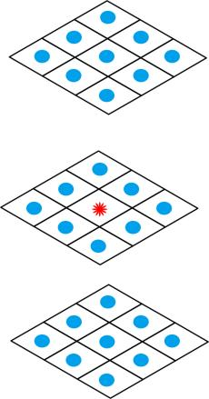

图4-11 粗提取特征点的示意图

历遍所有检测点，判断检测点周围同尺度的相邻8个点和相邻尺度对应位置的18个点作比较，判断其是否为极小值或者极大值，如果是极值，则保留当前检测点作为特征点，如果不是极值，则跳过该检测点。

* + - 1. 关键点筛选

在“粗提取特征点”之后，要对这些特征点进行“精提取”。采用的两种方法：一是对特征点的位置在附近邻域内进行更加精确的判断；二是消除不稳定的边缘点。这两种方法一个是侧重特征点位置的精度，一个是侧重剔除不稳定的点。

在在附近邻域内对特征点的位置进行更加精确的判断时，采用子像素插值法，通过对DOG函数的拟合，找到稳定的关键点位置。DOG函数在关键点附近的Taylor展开式为：

$(4−6)$

其中，对等式左右两边求导可得到极值点的偏移量,根据，可以推断出下一步寻找的特征点的位置。

首先比较偏移量在x方向上的分量和在y方向上的分量，如果他们都小于0.5，则保留当前特征点的位置，如果他们中至少有一个大于0.5，需要进行移动位置的操作。通过比较，如果在x方向上的分量大于在y方向上的分量，则需要在x方向上寻找特征点（x方向上的分量如果大于0则向x轴正方向移动，如果x方向上的分量小于0则向x轴负方向移动），移动完成后，以当前点为位置点重复上述操作，直到找到新的特征点位置（该处位置的在x和y方向上的分量均小于0.5），并把原来的特征点位置改成新的特征点位置。设置移动次数的上限为5，如果五步以后超出图像边界或者没有固定特征点的位置（第五步得到的位置的在x和y方向上的分量至少有一个大于0.5），删除初始的特征点。

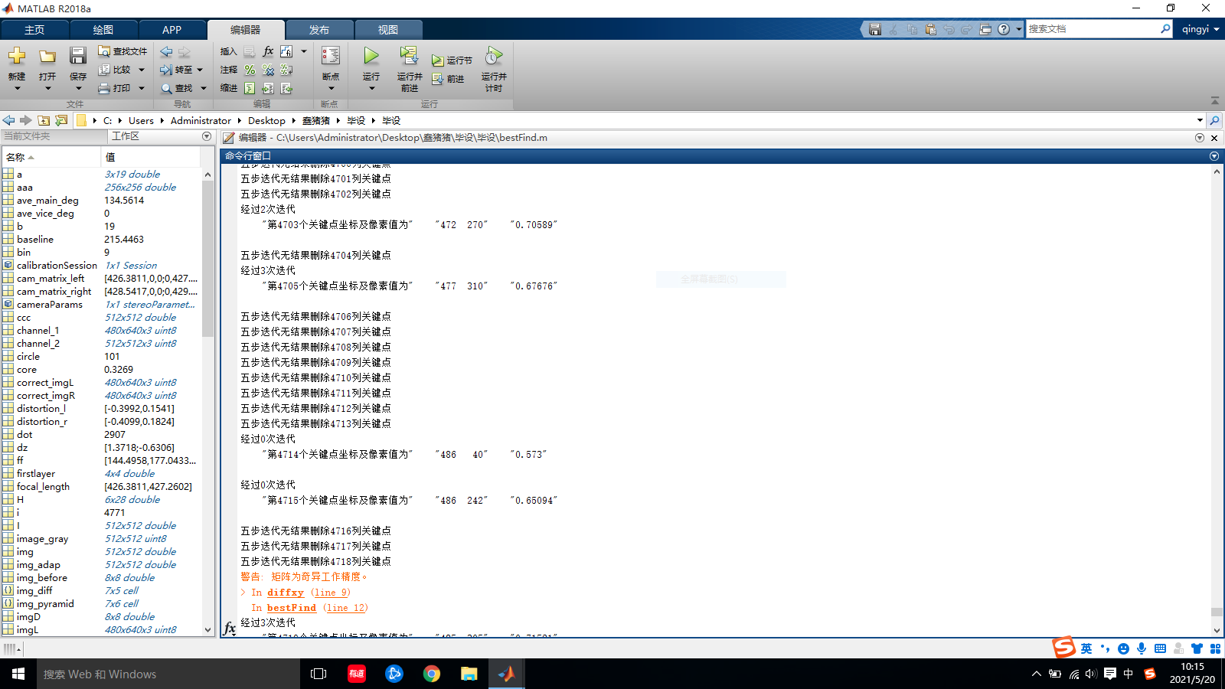

图4-12 五步判断法的结果展示，包括所有可能的情况

图4-12为在五步判断法编程具体实现过程中，出现的所有的可能的情况。如果当前位置不需要修改，则显示“经过0次迭代”。如果五步内得到特征点的位置，则将原来的特征点位置改成已经得到的新的特征点位置。如果五步迭代都没有结果，则应该删除当前关键点。最后由于运算中有矩阵求逆运算，因此对于无法进行求逆运算的特征点则直接剔除。

在删除不稳定的点时，首先获取该特征点处的Hessian矩阵： $(4−7)$

其中表示特征点x方向上的二阶导数，表示特征点y方向上的二阶导数，表示特征点x方向上的二维混合导数。

$(4−8)$

$(4−9)$

假设H的特征值和代表x方向和y方向的梯度，令，可得到

$(4−10)$

在“粗提取特征点”之后，要对这些特征点进行“精提取”。采用的两种方法：一是对特征点的位置在附近邻域内进行更加精确的判断；二是消除不稳定的边缘点。这两种方法一个是侧重特征点位置的精度，一个是侧重剔除不稳定的点。如果该特征点是边缘点，其在x方向的梯度和y方向的梯度的比值极大或者极小，即的值极大，因此设置阈值T，只要满足，即可证明该特征点不是边缘点，应该保留当前特征点，反之，应该剔除当前特征点。

* + - 1. 关键点方向确定

在“精提取”特征之后，要判断特征点的方向信息。在一个尺度空间内，在得到的特征点的邻域内计算邻域内每个像素的梯度和方向的信息。

$(4−11)$

$(4−12)$

然后统计特征点的邻域内的每个像素的梯度值和方向信息。进一步地设置36个角度区间（每一个角度区间，一共36个区间），统计邻域内的方向值。得到的直方图最高峰对应的区间编号计算出主方向的角度值（该区间内的角度的加权平均值，权重为区间内角度对应的幅值信息），如果该邻域内有大于最高峰峰值80%的区间，根据其对应的区间编号计算出副方向的角度值。一个特征点可能没有副方向，可能有一个副方向甚至多个副方向。在实际计算中，将有副方向的点复制（复制的份数等于副方向的个数），复制点的地位等同于复制前的点（这些点的信息只有方向信息不同，位置坐标和梯度相同）。

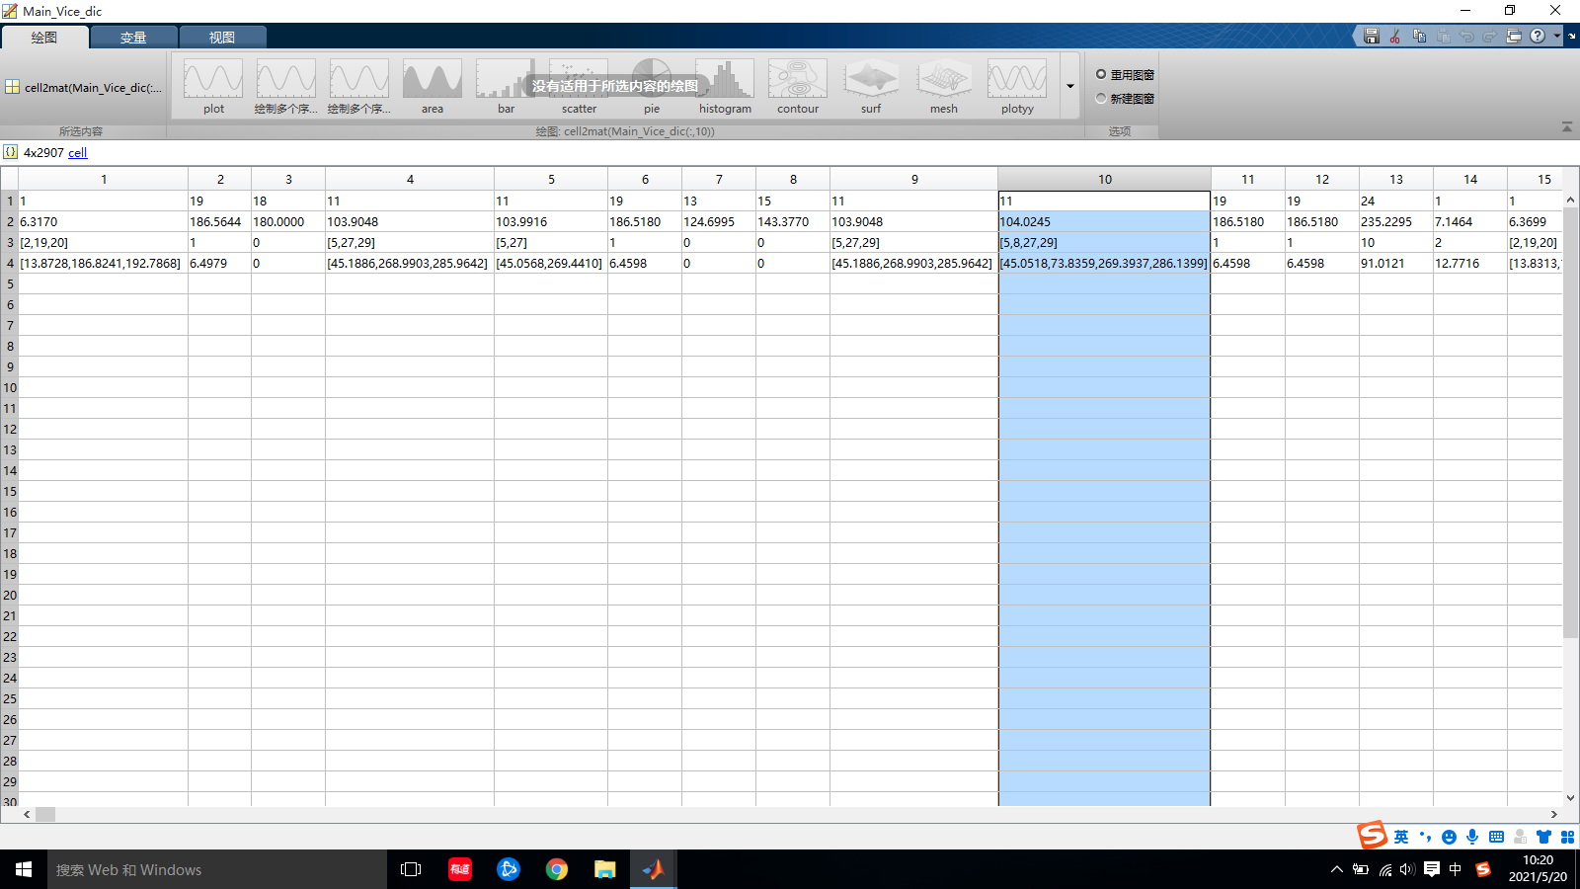

图4-13 储存主方向和副方向的组别和角度信息

图4-13为元胞数组的列数对应特征点的编号（通过特征点的编号可以查找特征点的坐标信息）。元胞数组的第一行对应特征点主方向的组别，第二行对应主方向的角度。第三行对应副方向的组别，第四行对应副方向的角度（如果没有副方向，第三行和第四行都为0，如果只有一个副方向，第三行和第四行都只有一个元素。如果有多个副方向，第三行和第四行为n维行向量，n为副方向的个数）。

* + - 1. 关键点描述

关键点的描述是指在关键点尺度空间内的窗口内计算8个方向的梯度信息，并将这8个方向的信息顺序排列组合成维向量。为了保证特征的旋转不变性，以特征点为中心，主方向的角度为旋转角度，将坐标轴旋转到主方向上（复制的点操作等同于上述操作，角度为副方向角度）。旋转后的像素点的坐标为：

$(4−13)$

旋转过后，将邻域内的采样点分配到新的区域内（窗口），并对采样点的幅值信息进行高斯加权计算，进一步的，通过插值计算出窗口的梯度和方向信息。最终统计的八个方向（每隔一个角度区间，一共8个区间）的梯度信息，将这个梯度直方图拼接在一起可以得到最终的128维特征向量并进行归一化处理。

* + - 1. 关键点匹配

在得到校正后左右两个像平面的特征后，历遍左像平面的每个特征，对任意一个左像平面的特征，与右像平面候选区内的每个特征计算欧氏距离，得到欧氏距离最小的右图特征（小于设定的阈值）与左像平面的特征配对，并在右像平面候选区中当前删除已经匹配的特征，如果当前左像平面特征点得到的和所有右像平面候选区的特征的欧氏距离中没有小于设定阈值的，即放弃当前的左像平面的特征点，移向下一个左像平面特征点。

### 实验结果

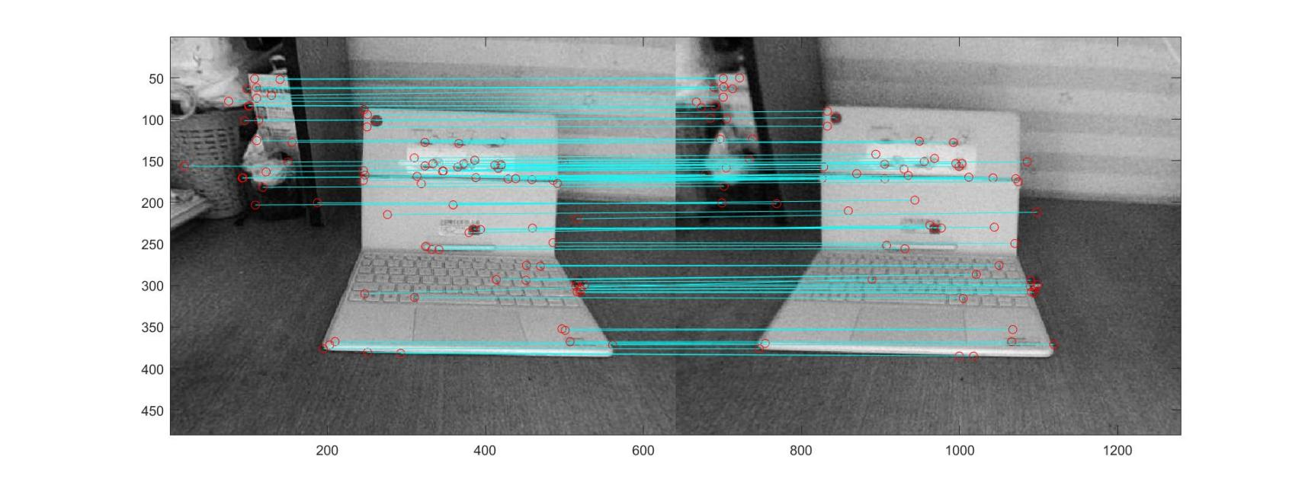

图4-14 SIFT算法的结果

图4-14中得到了左右像平面的特征点，并将左右像平面匹配的特征对连接起来，由这些特征对可以得到焊缝两端点的特征匹配对，并进一步的得到焊缝两端点的视差信息。

## 本章小结

本章分别采用立体匹配和特征匹配两种方法进行图像匹配。立体匹配通过建立一个关于灰度信息的代价函数来求解左右像平面的视差图得到焊缝处的视差信息，而特征匹配是通过寻找左右像平面的几何特征并将特征匹配起来，比较对应的特征点在左右像平面的位置差值得到视差信息。

# 焊缝的三维重建

本章展示了两种匹配方式的三维重建的效果，一种是基于灰度信息的代价函数的立体匹配SAD算法，另一种是基于几何特征的特征匹配SIFT算法。通过上述两种匹配方式对焊缝特征进行三维重建，其原理都是定位到焊缝的两端点进行直线拟合。

## 焊缝的三维重建

根据上文的描述视差d、光心距离b以及焦距f，求出了焊缝两个端点在相机坐标系下的深度信息Z。为了方便计算，我们假设左相机坐标系和世界坐标系重合，左右相机校准后，坐标系相差一个基线Tx的距离，即旋转矩阵，平移矩阵。那么可以得到焊缝端点三维信息的表达形式：

$(5−1)$

$(5−2)$

$(5−3)$

### 立体匹配三维重建

根据上文的描述视差图d、光心距离b以及焦距f，求出了焊缝两个端点在世界坐标系下的三维信息。将两个端点连接起来，就构成三维空间下的直线焊缝，如图5-1所示。根据SAD算法计算得到的焊缝左端点的三维坐标为，右端点的三维坐标为，焊缝的长度为689.0991毫米。

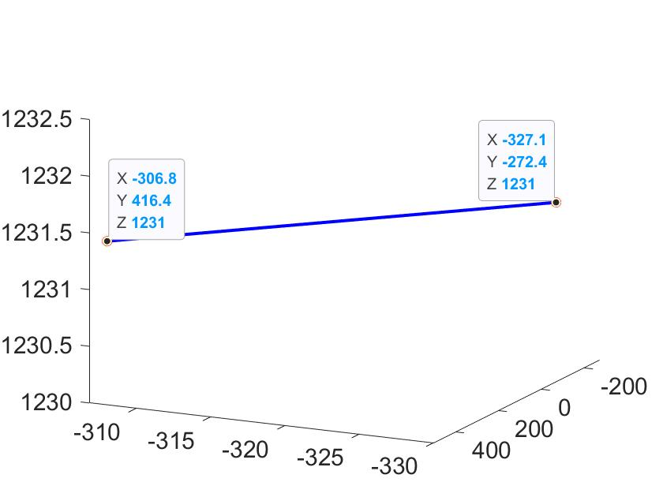

图5-1 由立体匹配得到三维空间上的焊缝信息

### 特征匹配三维重建

根据SIFT算法得到的左右像平面的特征信息，找到焊缝左右两端点的特征匹配对，分别求出两端点的视差信息，并求出焊缝两个端点在世界坐标系下的三维信息。将这两个端点连接起来，就构成三维空间下的直线焊缝，如图5-2所示。使用SIFT算法计算的焊缝左端点坐标为，右端点坐标为，得到的焊缝的长度为614.9813毫米。

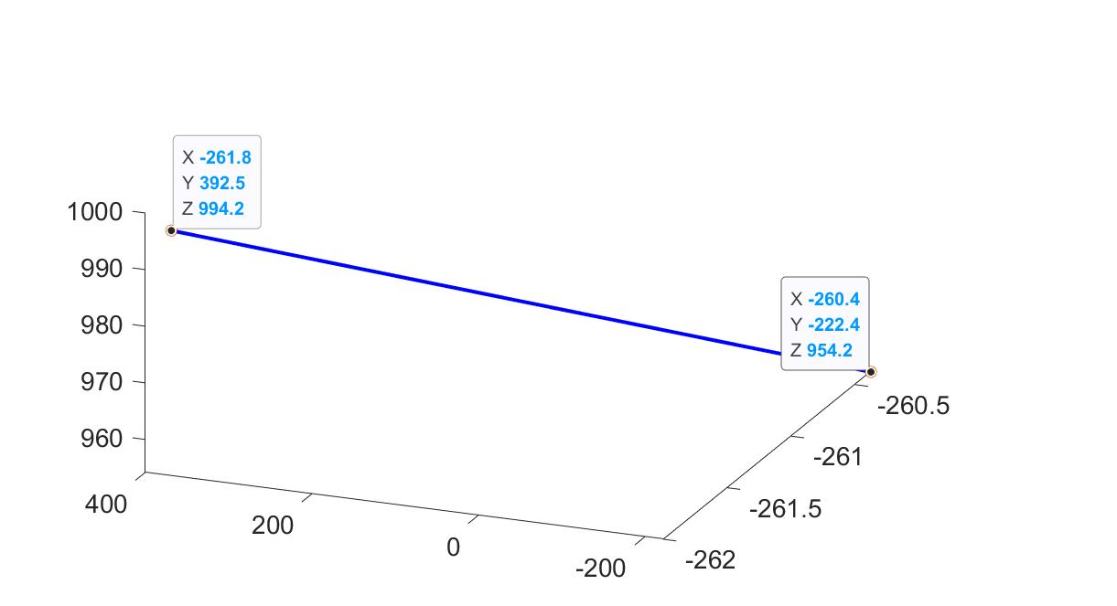

图5-2 由特征匹配得到三维空间上的焊缝信息

## 三维点云

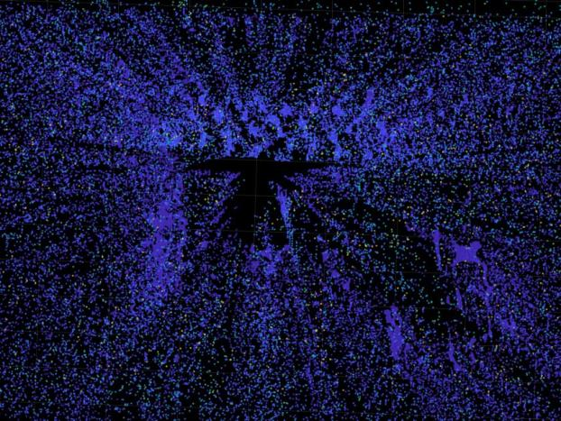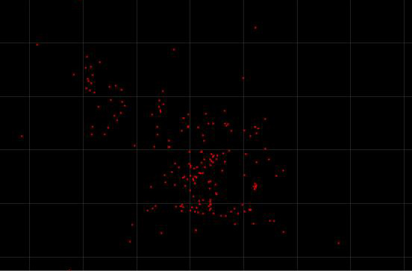

1. 基于立体匹配SAD算法得到的空间点云 b) 基于特征匹配SIFT算法得到的空间点云

图5-3 三维点云

图5-3 a)展示了基于SAD算法的三维点云，其为视差图上所有具有有效视差的像素点对应三维空间的坐标信息，三维点云比较密集，但是有很多杂散点，即有效像素点对应的三维坐标极大地偏离实际对应的三维坐标点。图5-3 b)展示了基于SIFT算法的特征匹配的三维点云，由若干特征点对应三维空间的点组成，由于特征点的数目有限（本实验的特征点为201个），三维点云的结构很稀疏，几乎看不出来目标物体的边缘轮廓。

## 本章小结

本章主要介绍了两种匹配方式得到的焊缝在三维空间中的立体模型，并且分别展示了两种匹配方式下三维点云的效果图。其中特征匹配得到的视差信息较为精准，因此三维重建的结果也较为精准。但是特征匹配产生的特征点数目远小于立体匹配的有效视差的像素数目。因此基于特征匹配的三维点云与基于立体匹配的三维点云相比更加稀疏，基于立体匹配的三维点云更能反应目标物体的实际结构。同时，基于立体匹配的三维点云有很多杂散点，即有效像素点对应的三维坐标极大地偏离实际对应的三维坐标点。

# 结论

## 论文工作总结

本实验的代码全部是在MATLAB平台上独立编写，从焊缝图片的获取到图像的立体匹配和特征匹配再到最终的三维重建，都是独立完成。本文由六部分组成，第一部分简述焊接机器人的发展和三维重建技术在焊接工艺中的作用。第二章简述了采用的双目摄像头的硬件设备和硬件支持包，并在MATLAB平台上设计gui界面来拍摄焊缝图片。第三章主要介绍双目视觉系统三维重建的基本原理和双目视觉系统标定和校正的基本原理。第四章主要介绍焊缝图片的预处理和直线特征的提取。第五章主要介绍了两种匹配方式，一种是基于灰度代价函数的立体匹配SAD算法，另一种是基于几何特征的特征匹配SIFT算法。第六章主要介绍了通过上述两种匹配方式对焊缝特征进行三维重建，比较效果优劣，并分别展示三维点云的效果图。

## 工作展望

本实验较为准确的在三维空间下展示了立体焊缝信息，但是在视差图的获取精度上需要提高，首先SAD块匹配算法获得的视差图的精度不高，这直接影响了三维重建效果的精度，此外光照、拍摄角度和图像的画质直接影响了视差图的效果，在展示三维点云效果时出现了大量的杂散点。其次特征匹配算法得到的三维重建的效果相对较好，但是特征点的数目很少（本实验只筛选出201个特征点），因此在展示三维点云效果时，点的数目很少，物体的轮廓不是很清晰。本实验只是将图片上的像素点或者特征点对应的三维坐标在空间上显示出来，没有进一步的点云优化算法，因此三维点云的效果不是很理想。希望在未来的研究中，可以学习掌握相关的点云处理算法和点云优化算法，来改善三维点云的效果。

# 参考文献

1. 马宏伟.工业生产线的机器人优化控制研究[D].齐鲁工业大学,2020.
2. 何慈武,刘鹏华,富巍.焊接机器人关键技术研究与分析[J].焊接技术, 2021, 50(01):77-82.
3. 田啟良,沈健,嵇保健等.ABB弧焊机器人系统的焊接路径规划研究[J].机械设计与制造,2016(12):153-156．
4. 李鹤喜,韩新乐,方灶军.一种基于 CNN 深度学习的焊接机器人视觉模型[J].焊接学报,2019,40(2):154-160.82.焊接设备与材料.焊接技术第50卷第1期2021年1月文章编号: 1002－025X( 2021) 01－0082－02
5. 吕阳,魏海坤,张侃健.图像处理用于机器人焊接焊缝偏移的测量研究[J].信息技术与信息化,2019(2):168-171．
6. 林嘉华.复杂焊缝图像识别及三维重建研究[D].广东工业大学,2018.
7. 刘涛,左继业,张晓森,张连盟.环形焊缝的双目视觉定位与跟踪研究[J/OL].机械科学与技术:1-6[2021-03-04].https://doi.org/10.13433/j.cnki.1003-8728.20200124.
8. A. Synyavskyy and B. Rusyn. Three-Dimensional Reconstruction of the Microstructure Surface from its Stereo Images. TELSIKS 2005 - 2005 uth International Conference on Telecommunication in ModernSatellite, Cable and Broadcasting Services, 2005, pp. 499-502, doi: 10.1109/TELSKS.2005.1572161.
9. L. Li, Y. Ke and K. Jiang. Surface Reconstruction Based on Computer Stereo Vision Using Structured Light Projection. 2009 International Conference on Intelligent Human-Machine Systems and Cybernetics, 2009, pp. 451-454, doi: 10.1109/IHMSC.2009.235.
10. C. Lin, S. Lin, C. Peng and C. Lee. A Constrained Independent Component Analysis Based Photometric Stereo for 3D Human Face Reconstruction. 2012 International Symposium on Computer, Consumer and Control, 2012, pp. 710-712, doi: 10.1109/IS3C.2012.184.
11. H. Tang, L. Yan and P. Gao. A modified SFS algorithm based on stereo images for the three-dimension reconstruction of Urban buildings. 2009 IEEE International Geoscience and Remote Sensing Symposium, 2009, pp. IV-390-IV-393, doi: 10.1109/IGARSS.2009.5417395.
12. 程永伦,朱世强,罗利佳,刘松国.基于Matlab的QJ-6R焊接机器人运动学分析及仿真[J].机电工程,2007(11):107-110.
13. Zou Y, Zhou W. Automatic seam detection and tracking system for robots based on laser vision[J]. Mechatronics, 2019, 63:102 261．
14. 马国栋,王延深,史小田等.激光焊接头焊缝自动检测及跟踪研究[J].激光与光电子学进展, 2018,55(11):382-388．
15. Zou Y, Chen T. Laser vision seam tracking system based on image processing and continuous convolution operator tracker[J]. Optics and Lasers in Engineering, 2018, 105:141-149．

# 致谢

“万丈高楼平地起”是我本次毕业设计的最大的体会。我从对三维重建一无所知到现在可以独立的解决三维重建的各种问题。刚开始接触双目视觉的时候，我甚至都没有搞清楚视差图的视差是什么度量，查阅了很多资料，才搞清楚图像校正后，视差是左右像平面对应位置的相对差值。包括在理解SIFT算法和SAD算法时，也都是从一无所知到现在的熟练掌握。在此，我要特别感谢我的导师，在这半年，我的人生有了巨大的转变，从留学的失利到身边人经历了巨大的苦难，导师找到我跟我谈心，他并没有批评我的进度比其他同学慢，而是积极地了解情况，开导我，鼓励我，让我努力把时间和精力都用在毕设上。不要想着遥远的的未来，而是走好接下来的每一步。同时还要感谢实验室师兄的帮助，当我看三维重建的原理看不太懂的时候，他一点点在纸上帮助我推导的，让我完全掌握三维重建的理论。此外，在算法中遇到问题，师兄会帮我看效果怎么样，分析问题出现在哪个环节，并给我指明改进的方向。然后，我要感谢我自己，感谢自己迎难而上，感谢自己努力拼搏，在遇到困难的问题时，没有自暴自弃，而且积极地解决问题，并且可以独立的挑战困难的问题。本次毕设，对我的专业能力、思维能力和分析能力都有了质的提升，学了三年半的课本知识还不够，独立解决一个问题要求的能力更多。由此，把自己书本上的知识真正变成处理问题的每一个小步骤是本科阶段的最重要的一步，也是我满足毕业要求，走向社会的一大步。最后，我要感谢我的母校。毕业即将在及，不管有多么地不舍，我们都要怀揣着梦想，各奔东西。母校给我了一个机会，在原专业广告学的时候，给了我一个可以文科转到工科的机会，给我一个重新选择的机会。这一点我很自豪，我的母校如此的开放，如此的有包容度，如此的爱自己的学生，尊重学生的个性化和多样化发展，我的母校给了我一个平等自由的平台，在学院里，我们地每一位任课老师都很负责任，他们没有“上完课就走”这样的现象，而是给我们布置练习题，让我们写并且批改，并且在上课地时候给我们讲解，在考试前为我们加课答疑解惑。我真的很幸运自己来到了华南理工大学，来到了华南理工大学自动化科学与工程学院。一切的一切都要感谢所有的人，在我大学生涯里帮助过我，鼓励过我，开导过我的人，没有他们就没有今天的我！路漫漫其修远兮，吾将上下而求索。虽然我马上要离开华工，踏上新的征程，但是无论我在哪里，我都时刻铭记自己是华工人！大学毕业不是终点，而是人生舞台的起点。在这个节点上，我即将迈入社会，开始独立生活，独立学习和独立工作。再见，大学时期的任晴亦，你好，迈入社会的任晴亦。